江西交投集团招标采购交易平台
系统操作手册
（投标客户端）

江西省交通投资集团有限责任公司
2025年6月

目 录
1. 投标文件编制客户端下载 1
2. 我的投标文件 1
3. 创建投标文件 3
3.1 非整本文件 3
3.1.1 商务文件编制 3
3.1.2 技术文件编制 6
3.1.3 价格文件编制 9
3.1.4 关联条款 14
3.1.5 生成投标文件 15
3.2 整本文件 16
3.2.1 整本文件编制 17
4. 创建资格申请文件 27
4.1 资格申请文件 27
4.1.1 资格申请文件编制 27
4.1.2 关联条款 34
4.1.3 生成资格申请文件 35
5. 重新生成密码 37
5.1 重新生成密码 37
6. 投标文件解密验证 37
6.1 CA解密 37
6.2 密码串解密 39
7. PDF文件签章 40
7.1 PDF文件签章 40

投标文件编制客户端下载
使用浏览器输入地址https://www.jxjtgjc.com/打开链接，在栏目【帮助中心-工具下载】江西交投电子采购平台投标客户端文章内容中下载附件，即为投标文件制作客户端。下载成功后找到“.exe”结尾的文件，双击打开，得到下图。

我的投标文件
供应商投标文件编制员在计算机中安装好投标客户端后，双击投标客户端图标进入到投标客户端首页，如图（我的投标文件_图1）所示
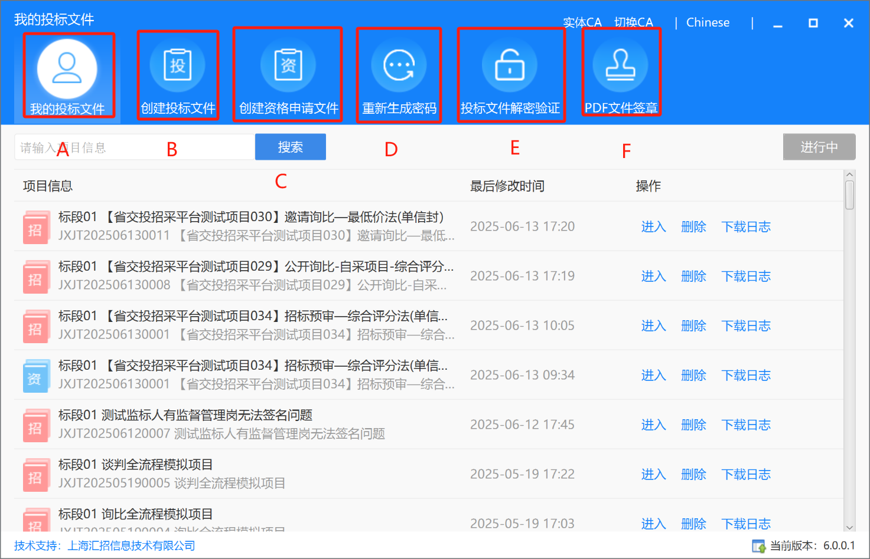
（图2-1）
操作说明：
A：点击【我的投标文件】后，进入投标文件展示页面，如图（图1-2）所示
B：点击【创建投标文件】后，进入创建投标文件页面，参考本文章节3. 创建投标文件
C：点击【创建资格申请文件】后，进入创建资格申请文件页面，参考本文章节4. 创建资格申请文件
D：点击【重新生成密码】后，进入重新生成密码页面，参考本文章节5.重新生成密码
E：点击【投标文件解密验证】后，进入投标文件解密验证页面，参考本文章节6.投标文件解密验证
F：点击【PDF文件签章】后，进入PDF文件签章页面，参考本文章节7.PDF文件签章
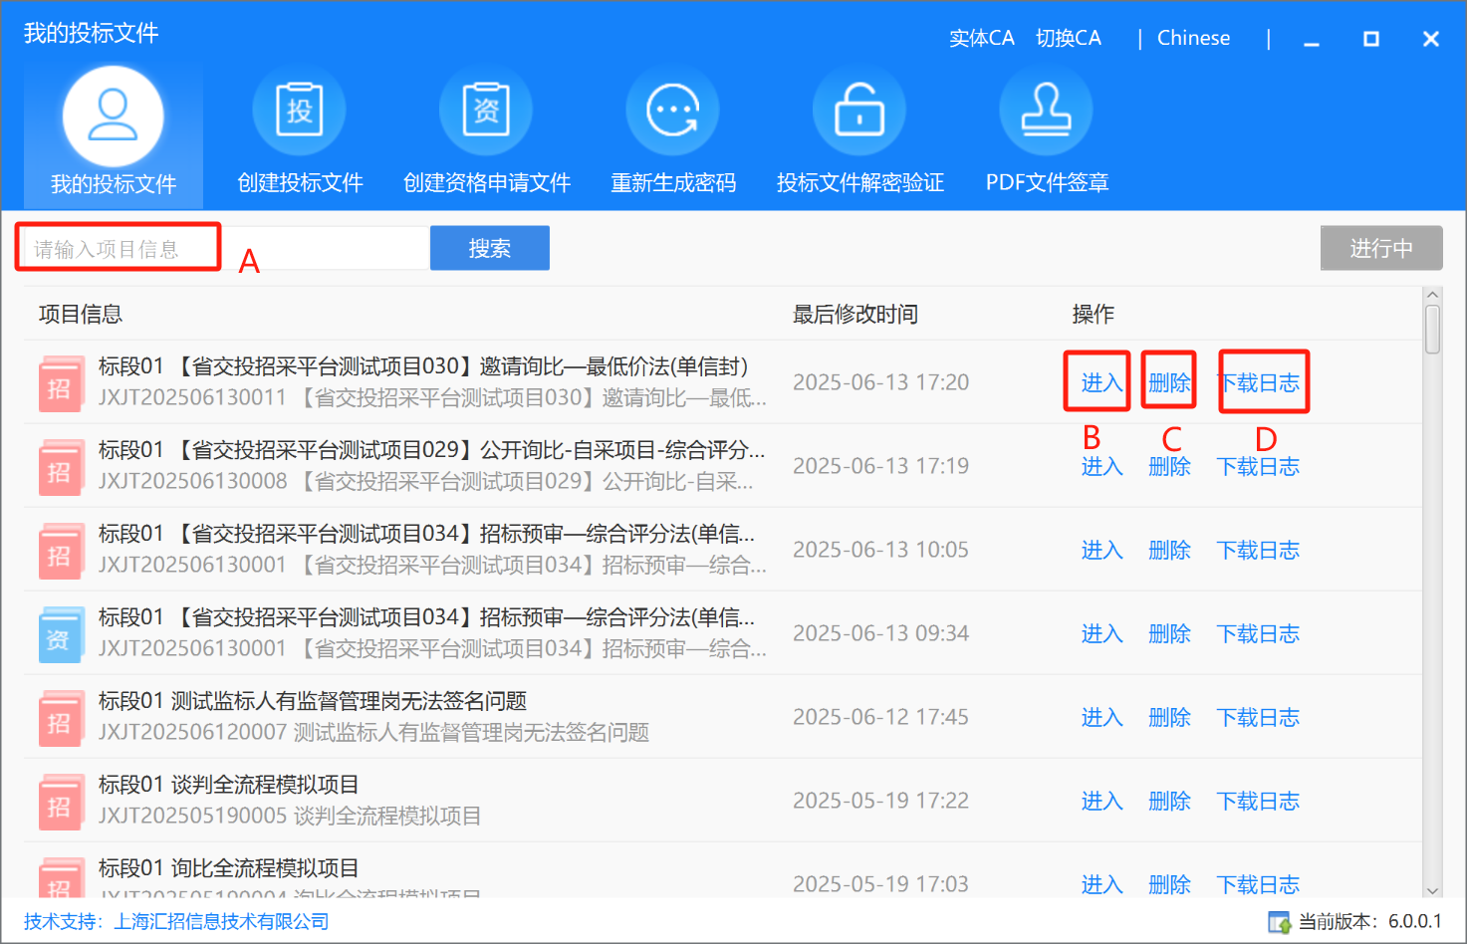
（图2-2）
操作说明：
A：在输入框中输入适当的内容能够匹配到客户端内已经创建的投标文件记录
B：点击【进入】按钮后，进入到对应的投标文件编制工作台，参考本文2.创建投标文件或3.创建资格申请文件
C：点击【删除】按钮后，删除对应的投标文件记录
D：点击【下载日志】按钮后，下载对应投标文件的日志

创建投标文件
  - 非整本文件
供应商投标编制人进入投标文件编制工作台后，需要进行商务文件编制、技术文件编制、价格文件编制、条款关联、生成投标文件等操作。
    - 商务文件编制
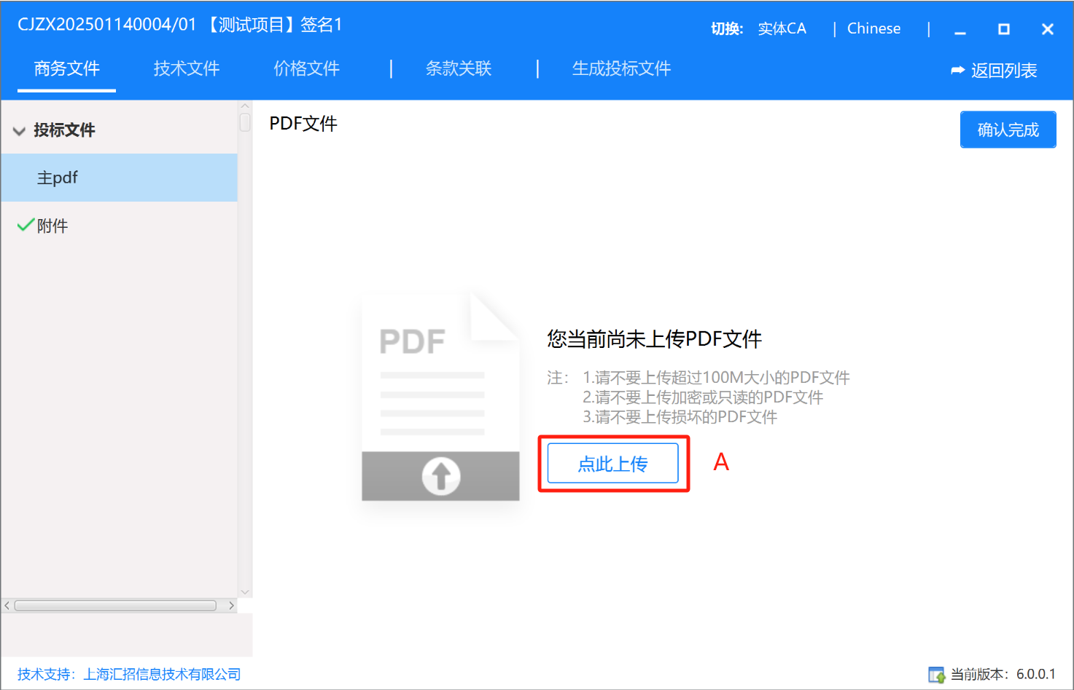
（图3.1.1-1）
操作说明：
A：点击【点此上传】按钮，弹出PDF上传弹窗，支持上传商务文件PDF文件，如图（商务文件_图2），选择商务PDF文件上传后，界面变为如图（商务文件_图3）所示
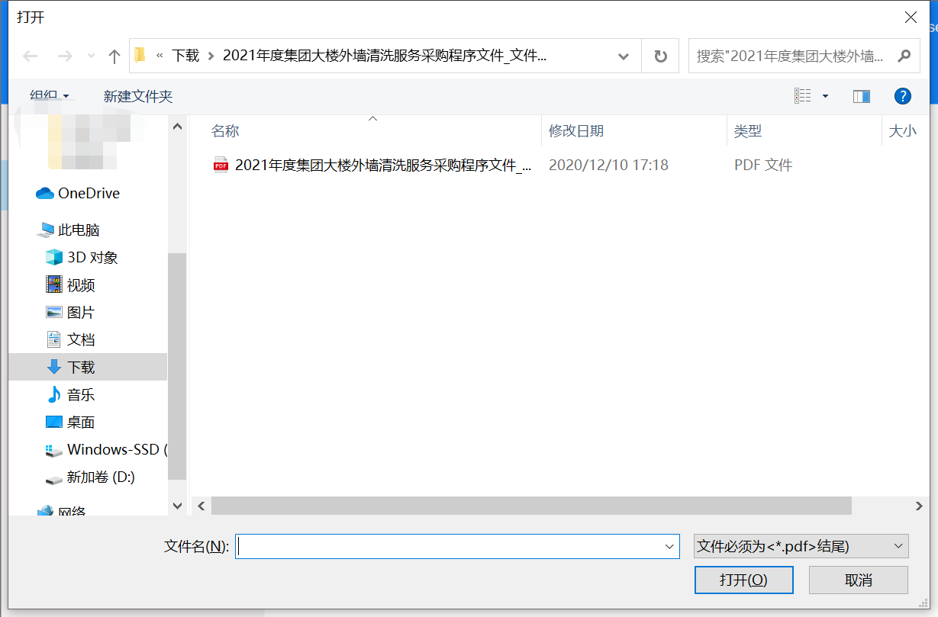
（图3.1.1-2）
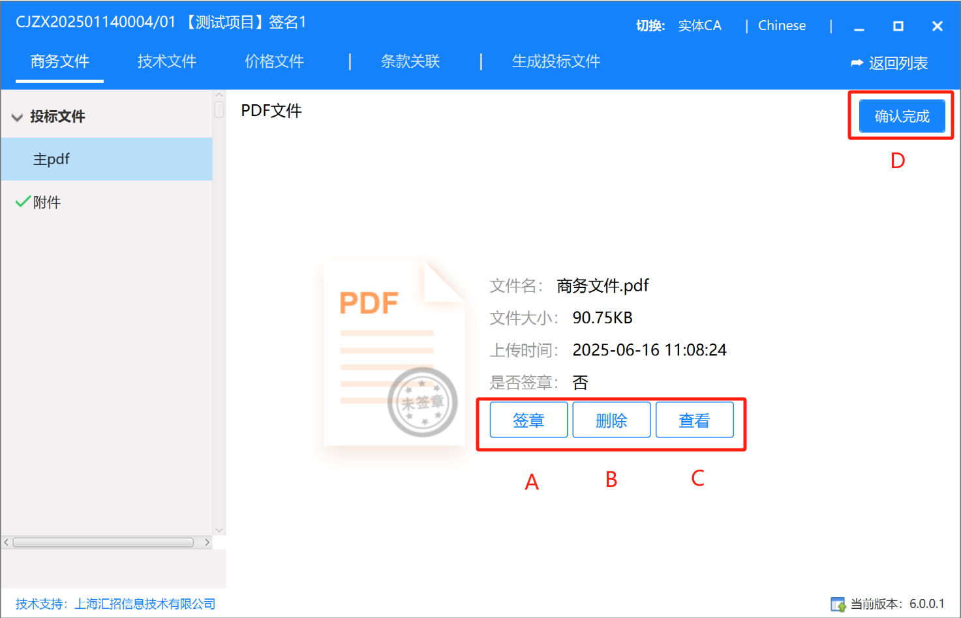
（图3.1.1-3）
操作说明：
A：点击【签章】后，客户端跳转到PDF签章页面，如图（商务文件_图4）所示
B：点击【删除】后，删除所上传的PDF文件
C：点击【查看】后，跳转到PDF查看页面
D：点击【完成确认】按钮后，弹出CA 密码输入框，如图（图3.1.1-5）所示
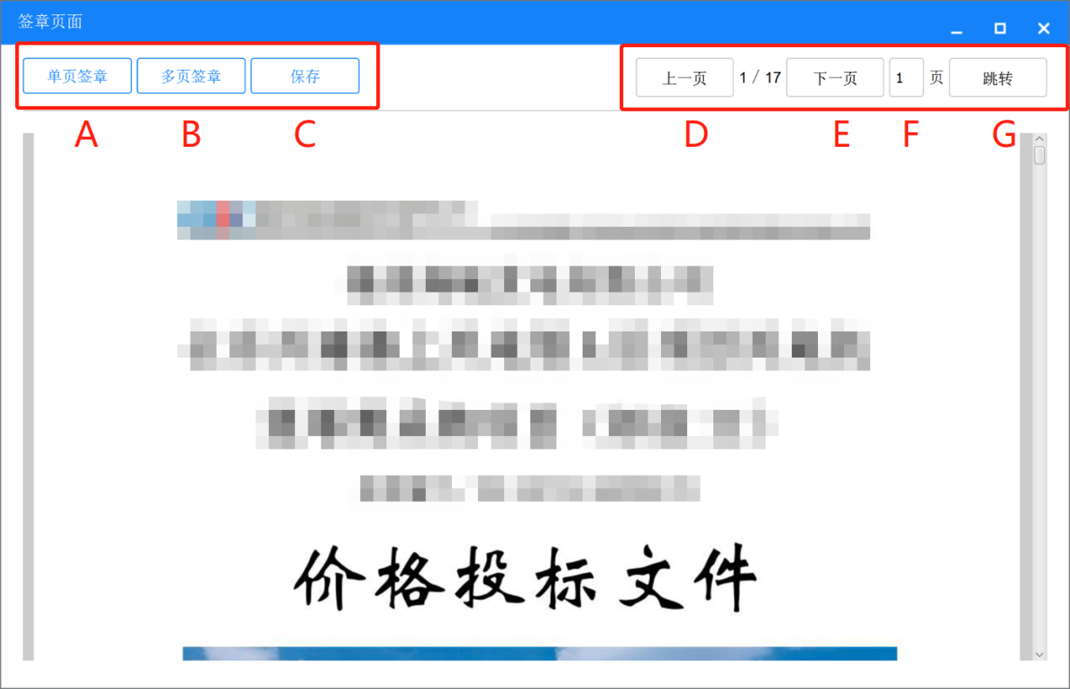
（图3.1.1-4）
操作说明：
A：点击【单页签章】后，弹出CA 密码输入框，如图（商务文件_图5）所示，输入正确CA密码后，鼠标变成印章样式，支持鼠标定位签章
B：点击【多页签章】后，弹出CA 密码输入框，如图（商务文件_图5）所示，输入正确CA密码后，鼠标变成印章样式，支持鼠标定位签章
C：点击【上一页】后，跳转到上一页
D：点击【下一页】后，跳转到下一页
E：支持输入页数
F：支持根据E中所输入的页数跳转到对应的页数
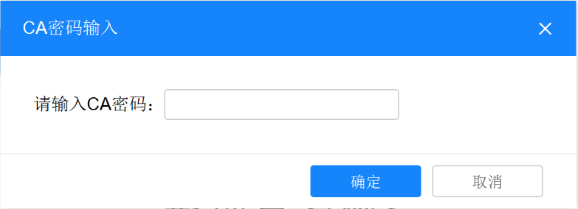
（图3.1.1-5）
    - 技术文件编制
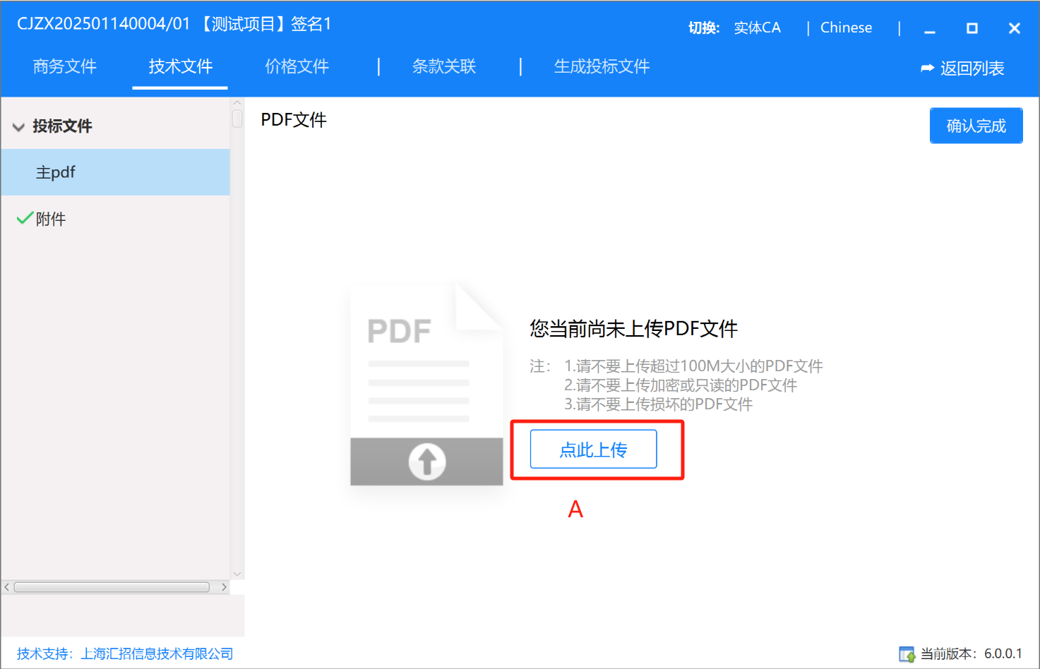
（图3.1.2-1）
操作说明：
A：点击【点此上传】按钮，弹出PDF上传弹窗，支持上传技术文件PDF文件，如图（图3.1.2-2），选择技术PDF文件上传后，界面变为如图（图3.1.2-3）所示
（图3.1.2-2）
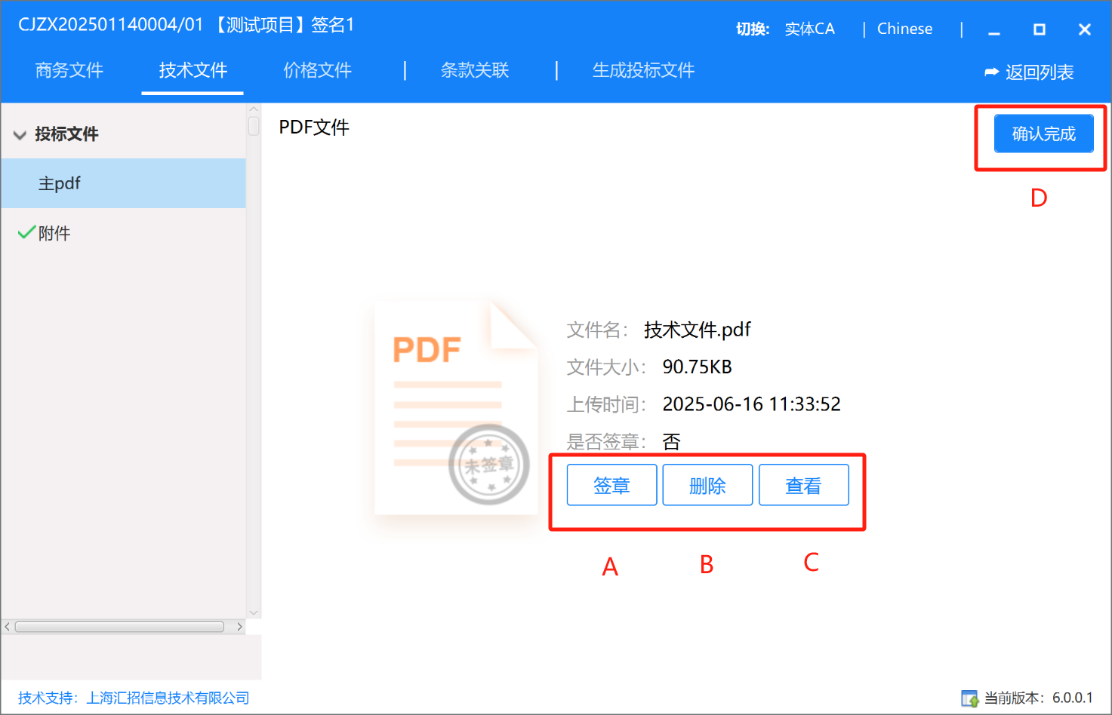
（图3.1.2-3）
操作说明：
A：点击【签章】后，客户端跳转到PDF签章页面，如图（图3.1.2-4）所示
B：点击【删除】后，删除所上传的PDF文件
C：点击【查看】后，跳转到PDF查看页面
D：点击【完成确认】按钮后，弹出CA 密码输入框，如图（图3.1.2-5）所示
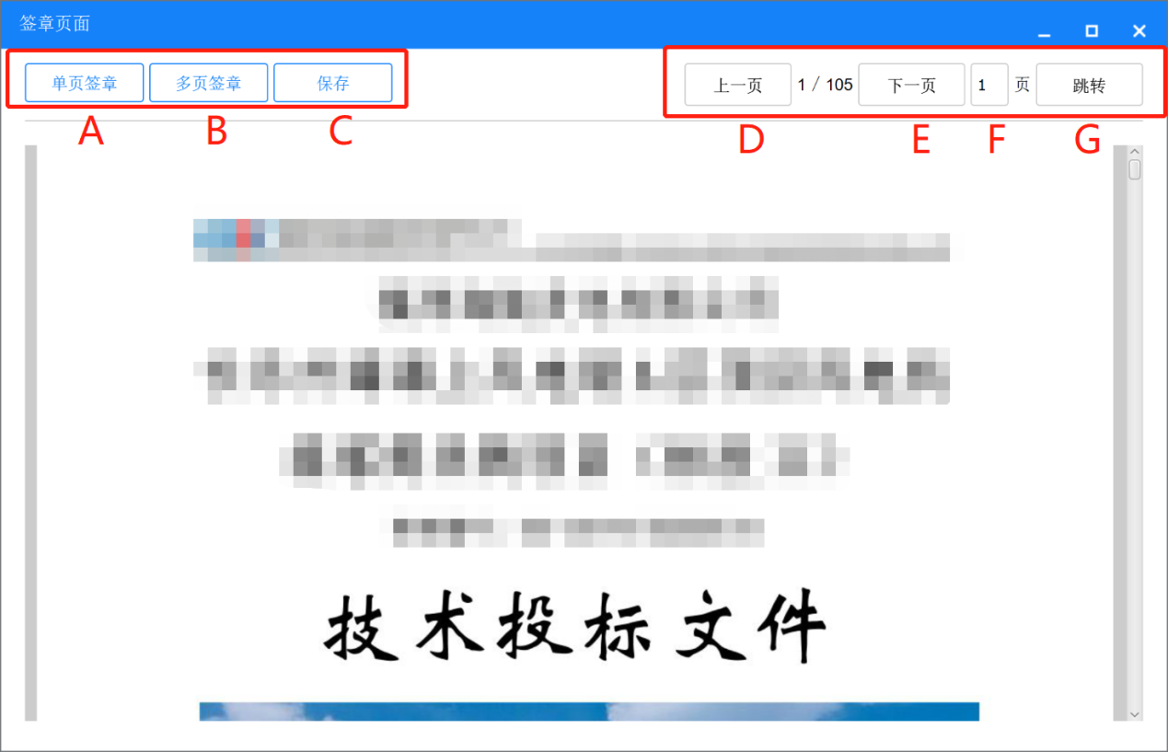
（图3.1.2-4）
操作说明：
A：点击【单页签章】后，弹出CA 密码输入框，如图（技术文件_图5）所示，输入正确CA密码后，鼠标变成印章样式，支持鼠标定位签章
B：点击【多页签章】后，弹出CA 密码输入框，如图（技术文件_图5）所示，输入正确CA密码后，鼠标变成印章样式，支持鼠标定位签章
C：点击【上一页】后，跳转到上一页
D：点击【下一页】后，跳转到下一页
E：支持输入页数
F：支持根据E中所输入的页数跳转到对应的页数
（图3.1.2-5）
    - 价格文件编制
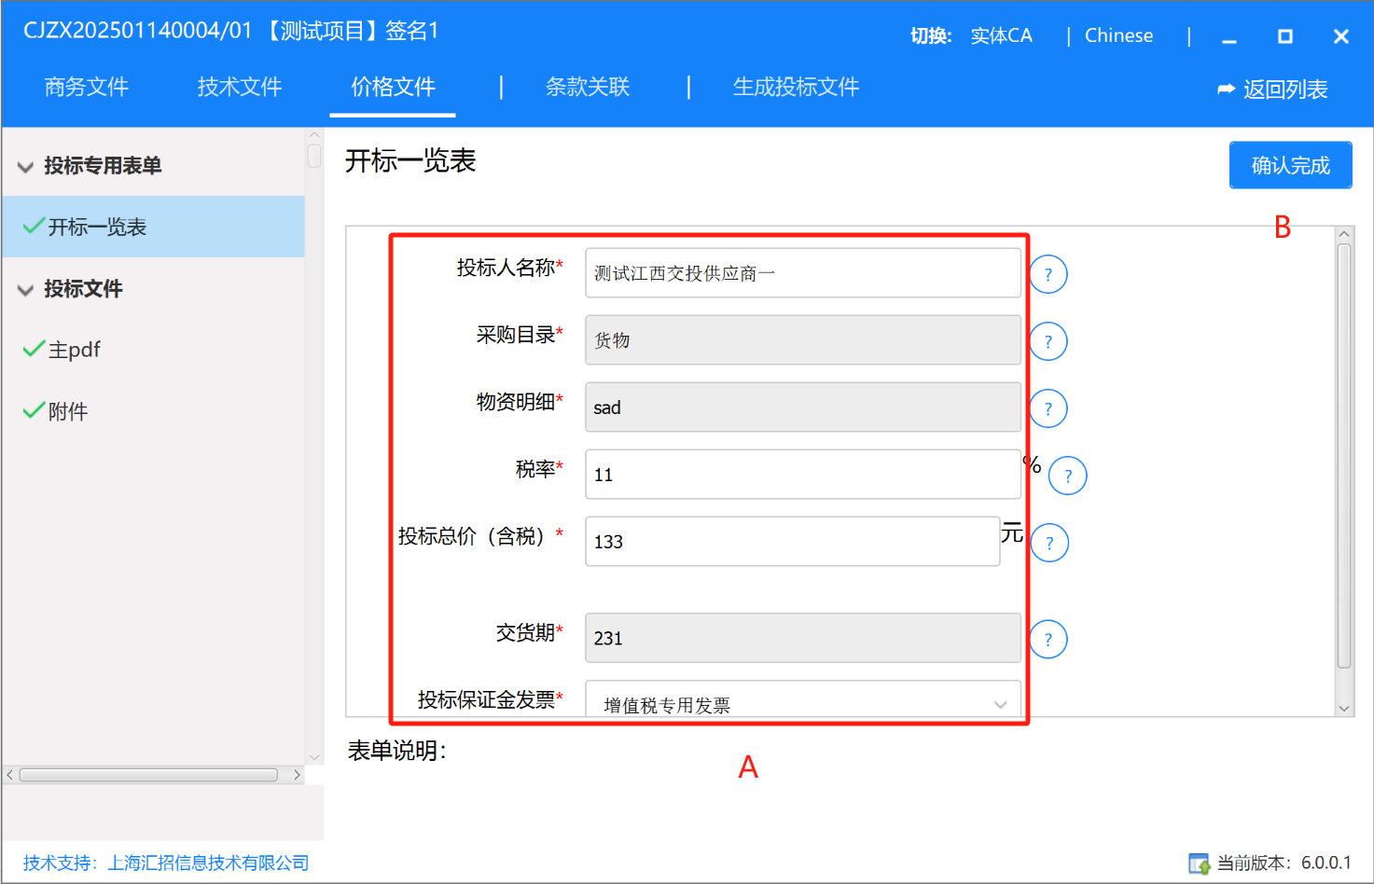
（图3.1.3-1）
操作说明：
A：编制开标一览表，输入框支持文本、数字、拉下框、金额等多种类型输入
B：点击【完成确认】按钮后，弹出CA 密码输入框，如图（图3.1.3-2）所示
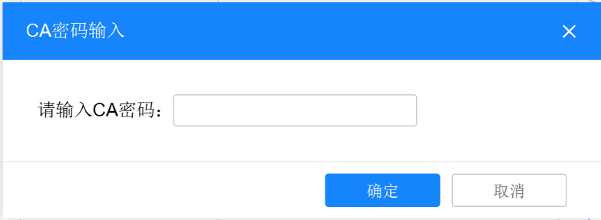
（图3.1.3-2）
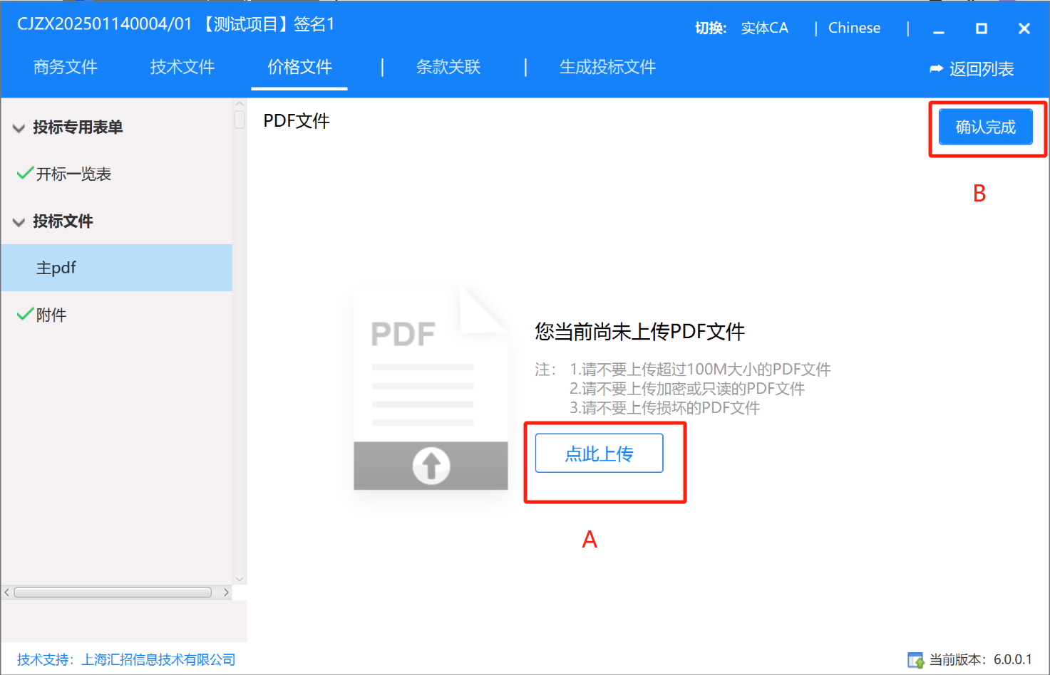
（图3.1.3-3）
操作说明：
A：点击【点此上传】后，进入PDF文件上传弹窗，如图（图3.1.3-4）
，支持上传投标相关的PDF文件
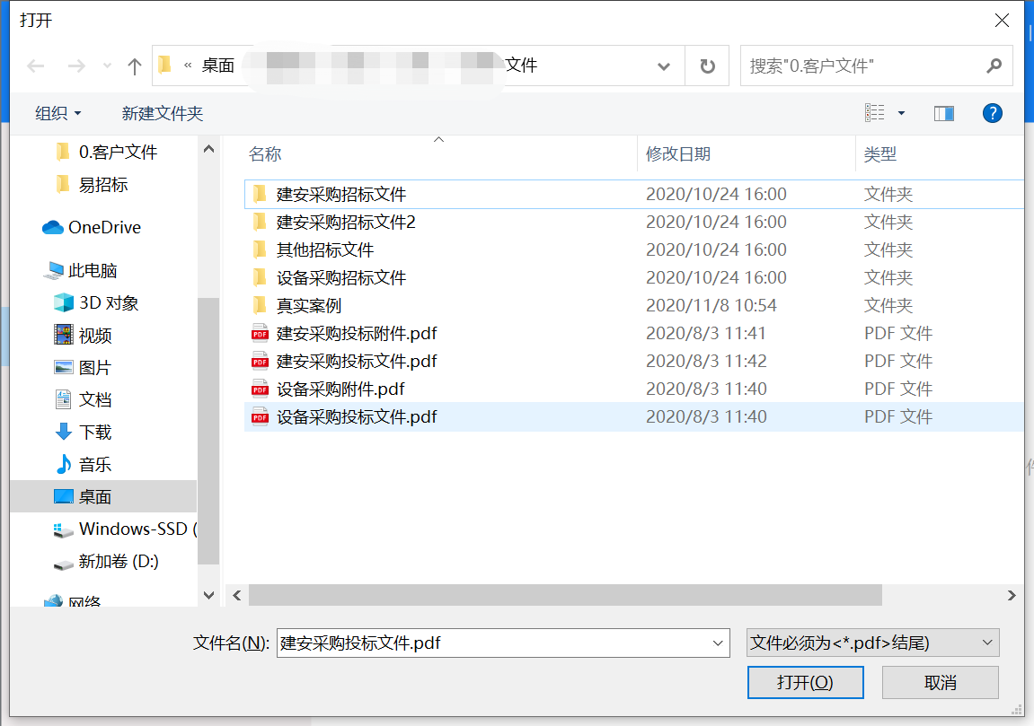
（图3.1.3-4）
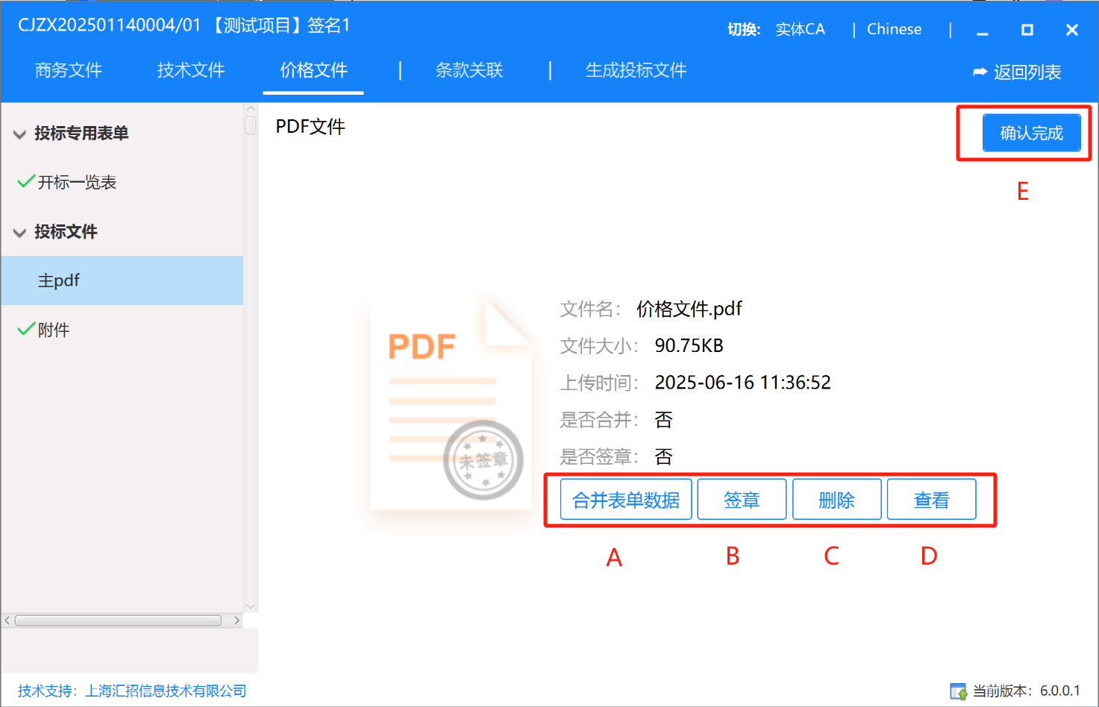
（图3.1.3-5）
操作说明：
A：点击【合并表单数据】后，客户端自动将开标一览表合并到所上传投标文件的尾页
B：点击【签章】后，客户端跳转到PDF签章页面，如图（图3.1.3-6）
所示
C：点击【删除】后，删除所上传的PDF文件
D：点击【查看】后，跳转到PDF查看页面
E：点击【完成确认】按钮后，弹出CA 密码输入框，如图（图3.1.3-2）
所示
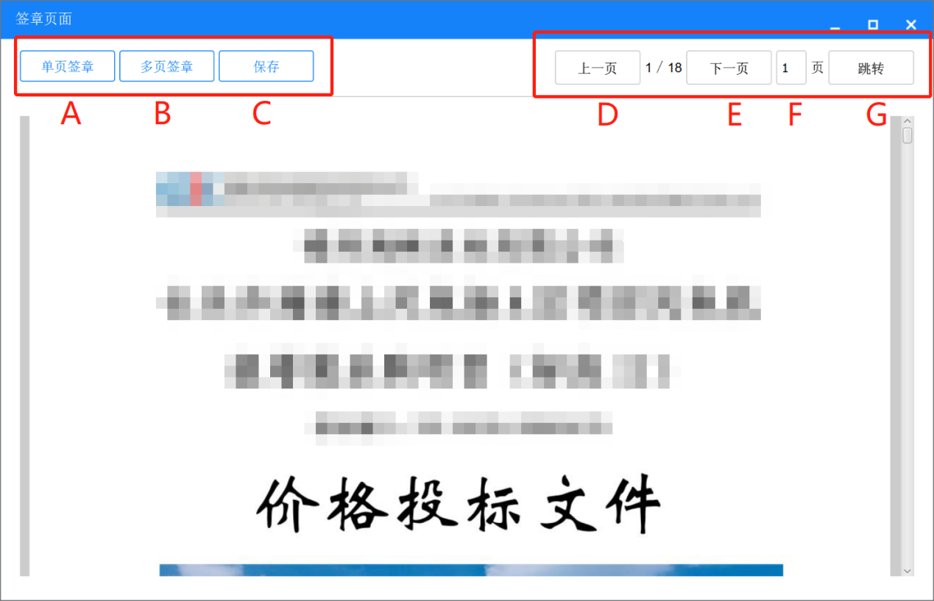
（图3.1.3-6）
操作说明：
A：点击【单页签章】后，弹出CA 密码输入框，如图（价格文件_图2）所示，输入正确CA密码后，鼠标变成印章样式，支持鼠标定位签章
B：点击【多页签章】后，弹出CA 密码输入框，如图（价格文件_图2）所示，输入正确CA密码后，鼠标变成印章样式，支持鼠标定位签章
C：点击【上一页】后，跳转到上一页
D：点击【下一页】后，跳转到下一页
E：支持输入页数
F：支持根据E中所输入的页数跳转到对应的页数

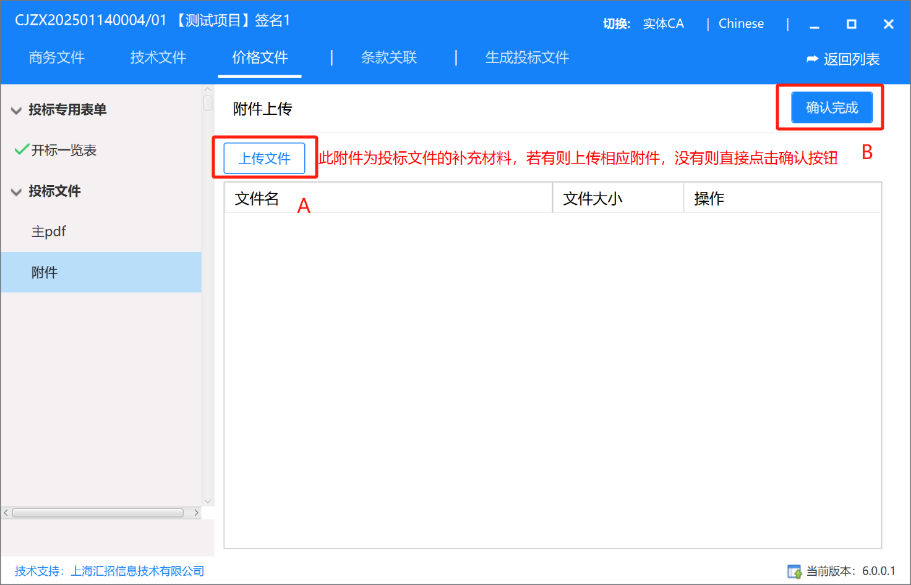
（图3.1.3-7）
操作说明：
A：点击【上传文件】后，进入到投标文件附件上传的弹窗，如图（图3.1.3-8）所示
B：点击【完成确认】按钮后，弹出CA 密码输入框，如图（图3.1.3-2）所示
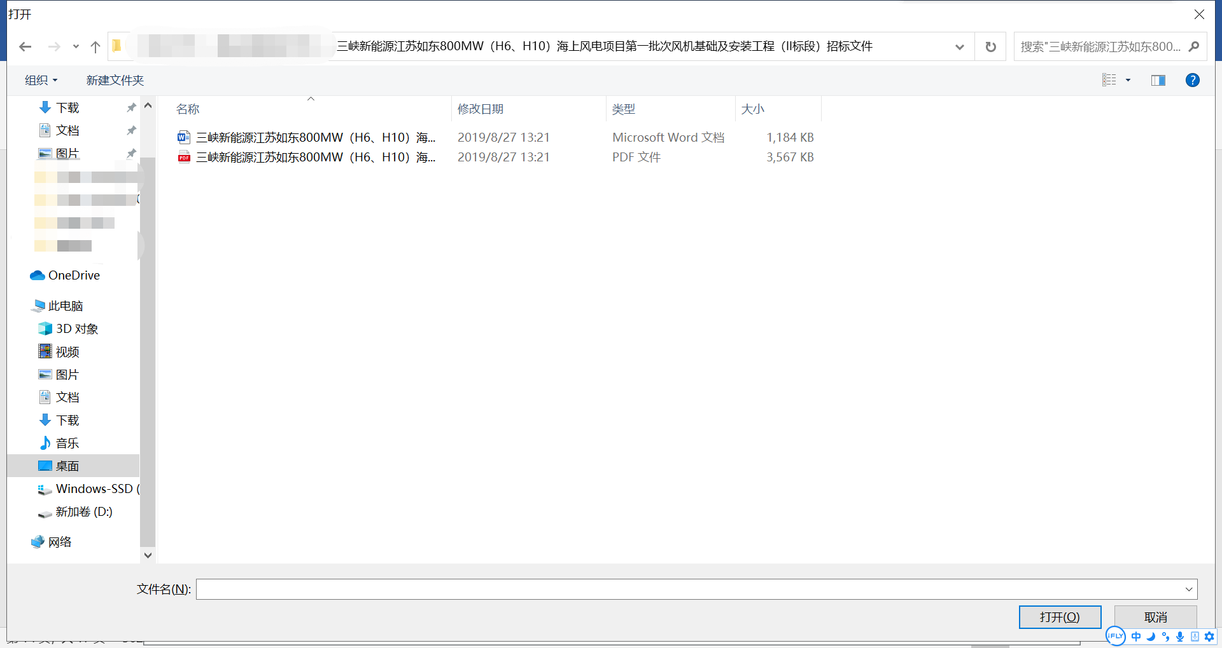
（图3.1.3-8）
    - 关联条款
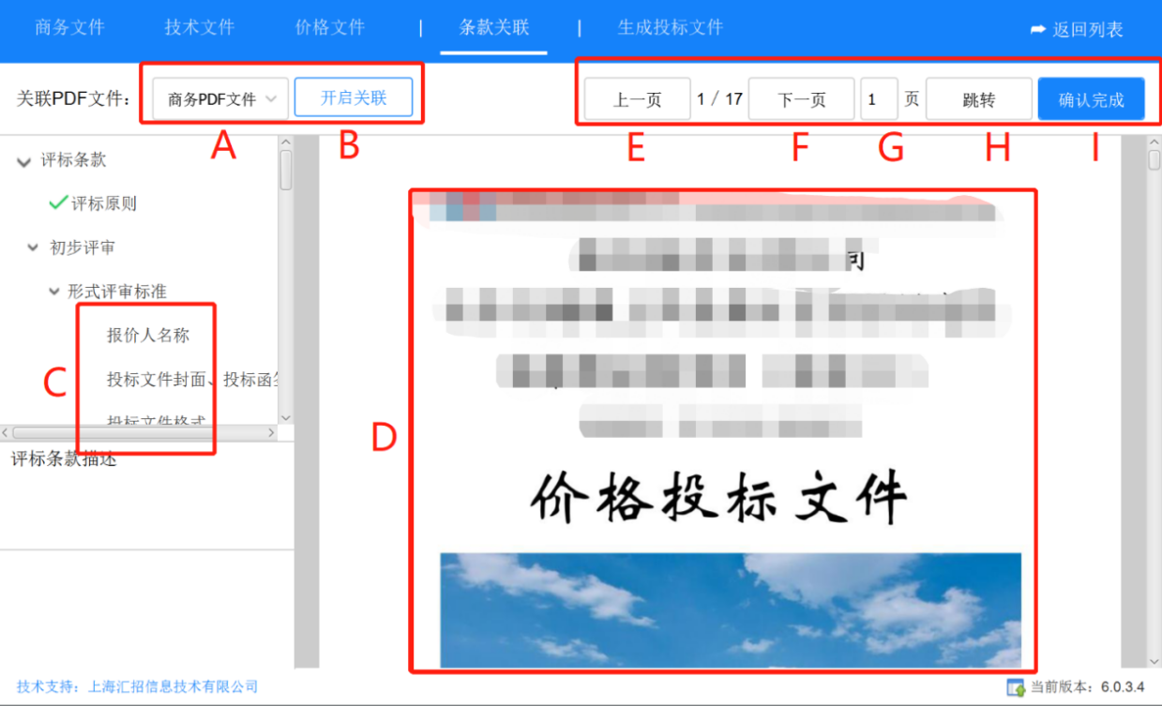
（图3.1.4-1）
操作说明：
A：选择需要关联条款的文件
B：点击【开启关联】后，进入到条款关联模式
C：点击左侧的条款明细
D：点击右侧PDF的对应页面，完成一条或多条条款的关联
E：点击【上一页】后，跳转到上一页
F：点击【下一页】后，跳转到下一页
G：支持输入页数
H：支持根据E中所输入的页数跳转到对应的页数
I：点击【完成确认】按钮后，弹出CA 密码输入框，如图（图3.1.4-2）所示
（图3.1.4-2）
    - 生成投标文件
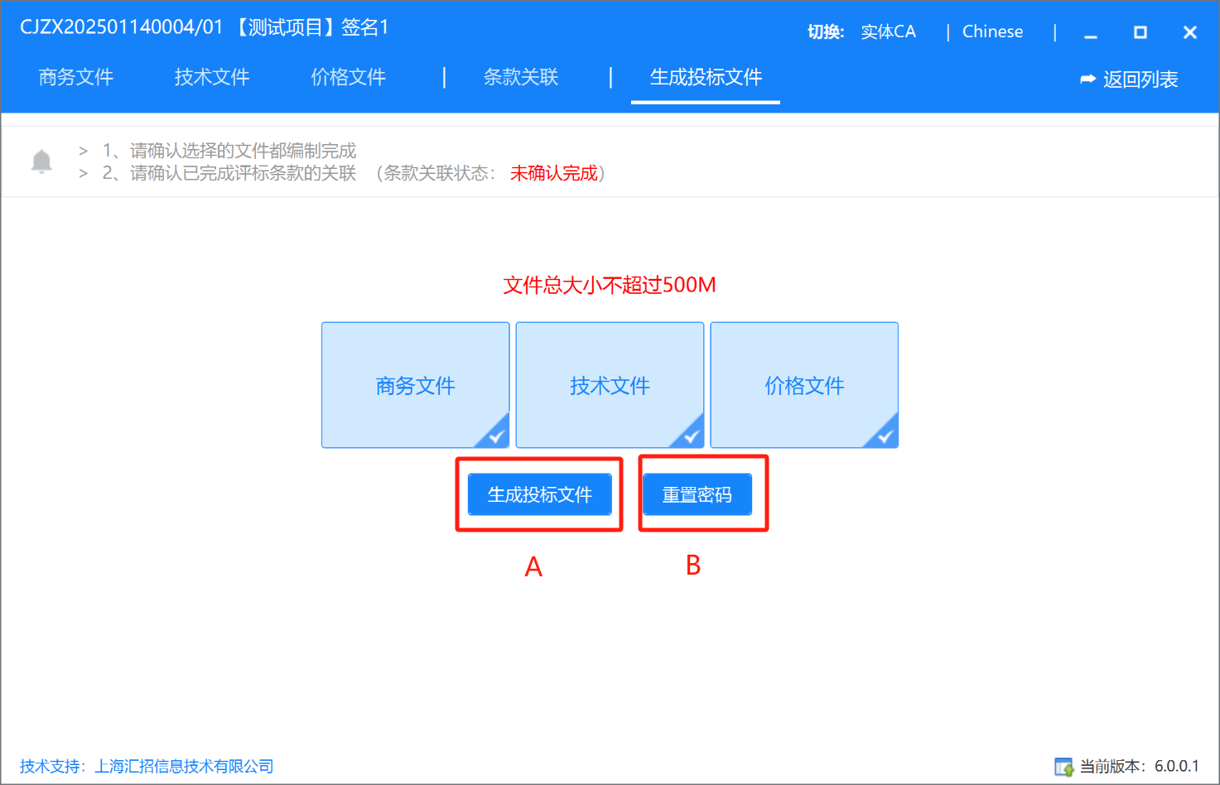
（图3.1.5-1）
操作说明：
A：首次点击【生成投标文件】按钮，弹出密码输入框，如图（图3.1.5-2）所示，支持初次设置投标文件的密码串；再次点击【生成投标文件】按钮，弹出CA 密码输入框，如图（图3.1.5-3）所示
B：点击【重置密码】按钮，弹出密码输入框，如图（生成投标文件_图2）所示，支持重置投标文件的密码串
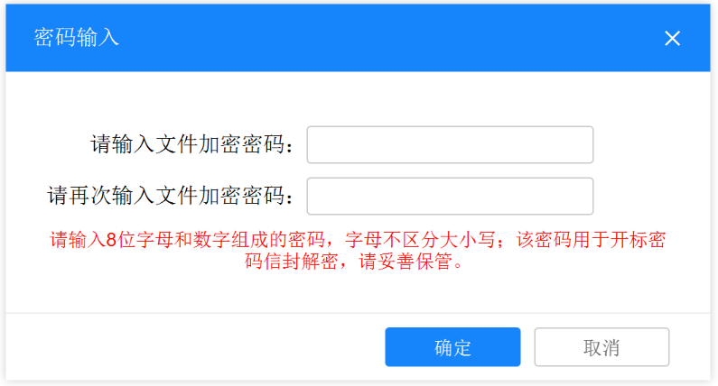
（图3.1.5-2）
（图3.1.5-3）
  - 整本文件
供应商投标编制人进入投标文件编制工作台后，需要进行投标文件编制、条款关联、生成投标文件等操作。
    - 整本文件编制
      - 开标一览表
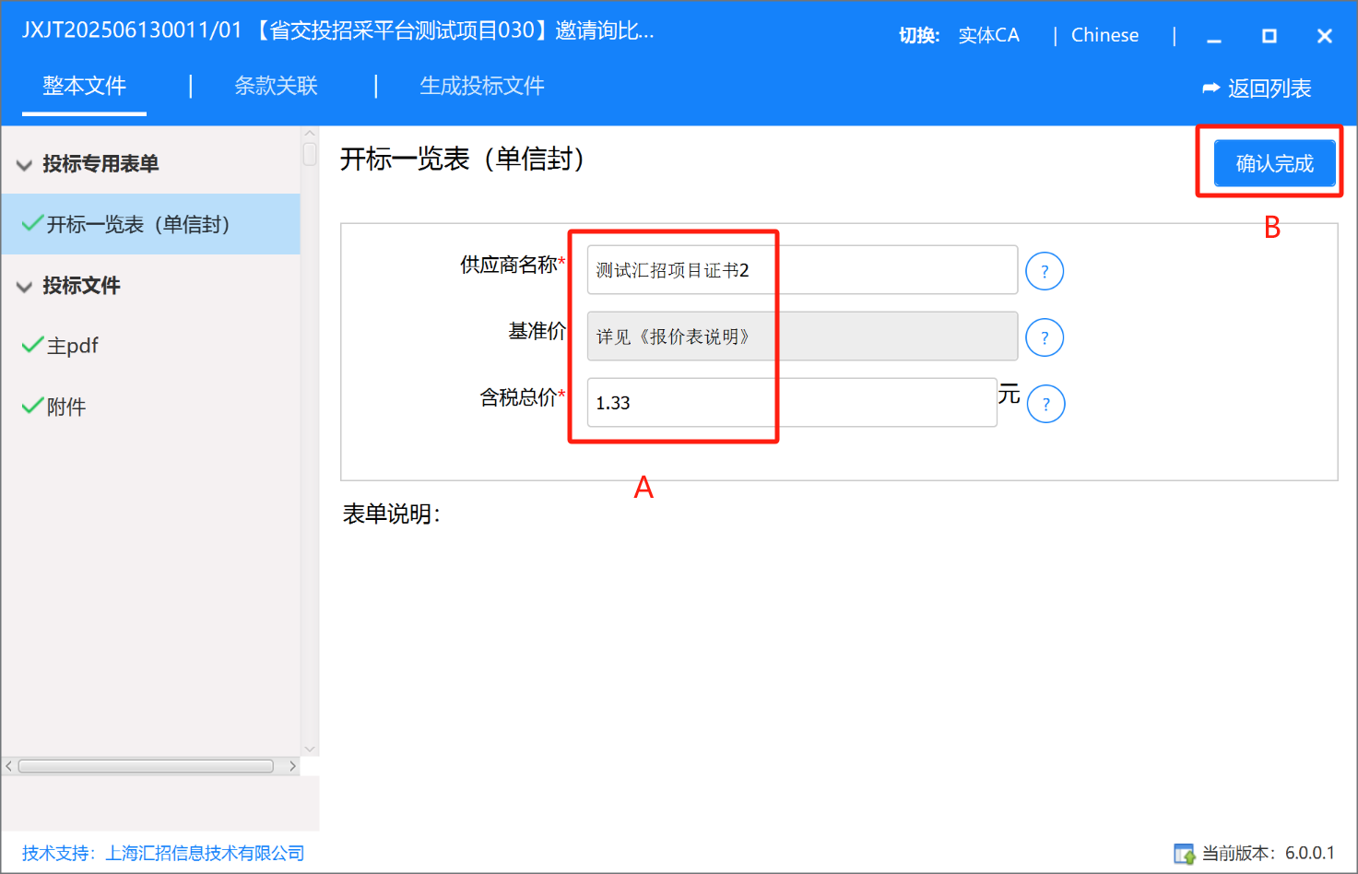
（图3.2.1.1-1）
操作说明：
A：编制开标一览表，输入框支持文本、数字、拉下框、金额等多种类型输入
B：点击【完成确认】按钮后，弹出CA 密码输入框，如图（图3.2.1.1-2）所示
（图3.2.1.1-2）
      - 分项报价表
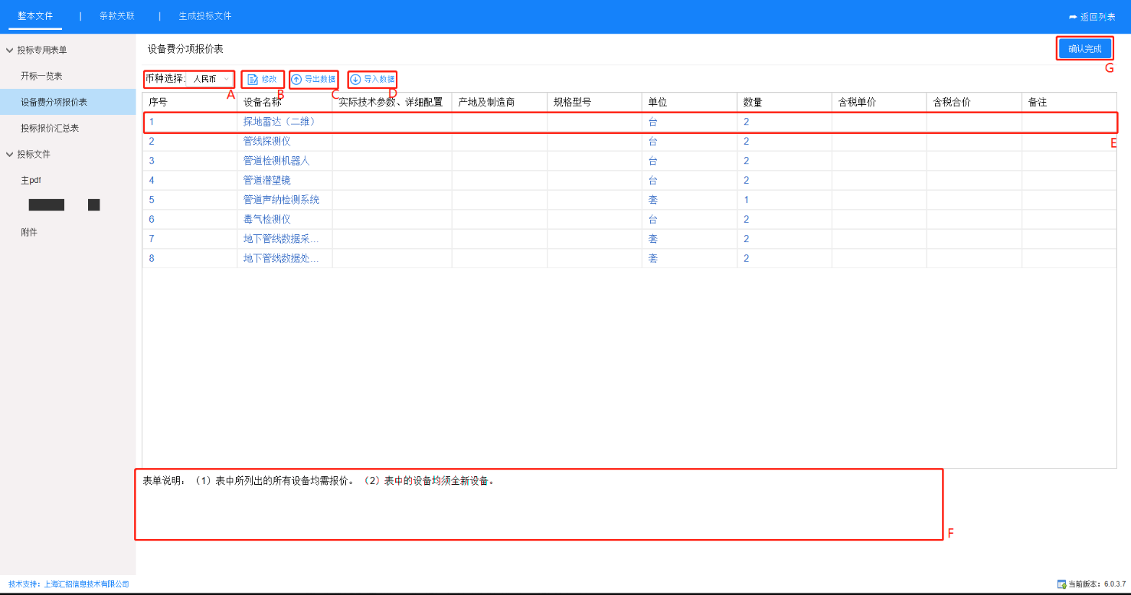
（图3.2.1.2-1）
操作说明：
A：点击可切换币种
B：供应商鼠标左键单击选择要修改的行后，点击【修改】打开修改编辑弹窗，如图（图3.2.1.2-2）所示
C：点击【导出数据】，可将分项报价表及内容到出到本地，如图（图3.2.1.2-3）所示
D：点击【导入数据】，可将导出到本地后进行维护完成的分项报价表导入至客户端
E：此处展示报价表行明细，双击可进行修改编辑，如图（图3.2.1.2-2）所示
F：展示分项报价表单的备注及说明
G：点击【确认完成】，弹出CA密码认证输入框，填写后确认，分项报价表单编制完成
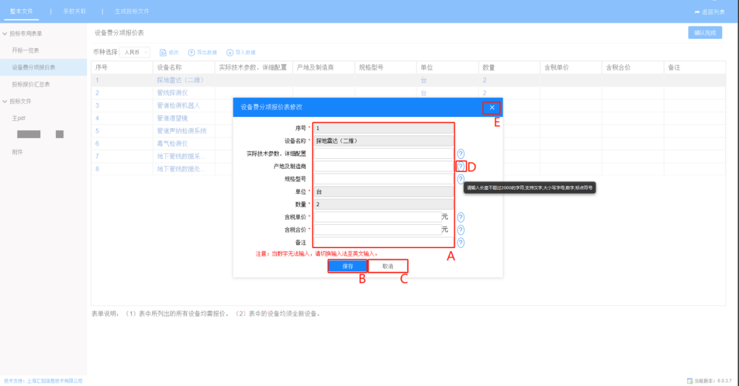
（图3.2.1.2-2）
操作说明：
A：供应商维护报价项信息，非标灰项可编辑，“ *“为必填项标识
B：点击【保存】，已维护/修改内容将保存至表单
C：点击【取消】，返回上一级
D：鼠标移动至此处停留，可查看对应维护行的填写要求
E：点击后关闭弹窗
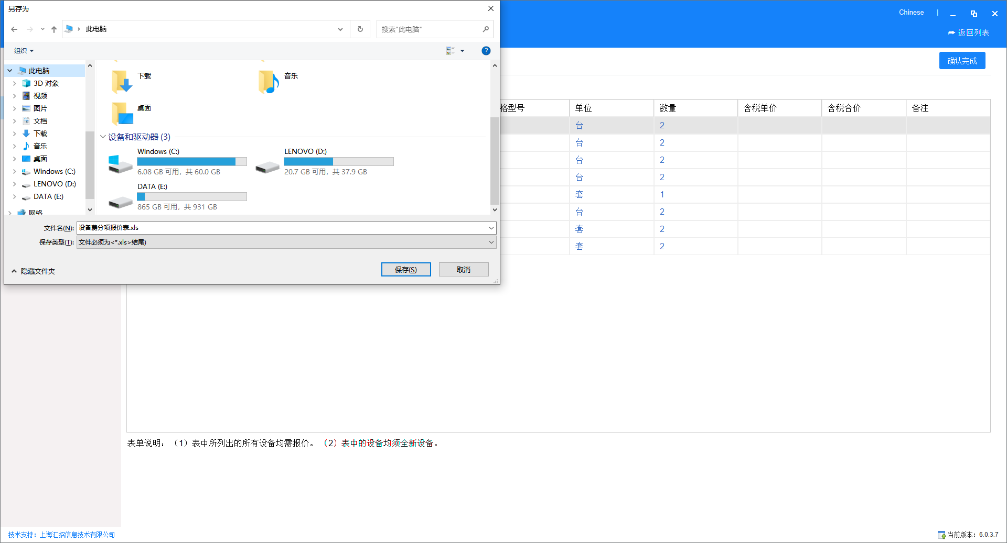
（图3.2.1.2-3）
供应商可将分项报价表单导出到本地后，线下录入维护，如图（图3.2.1.2-4）所示
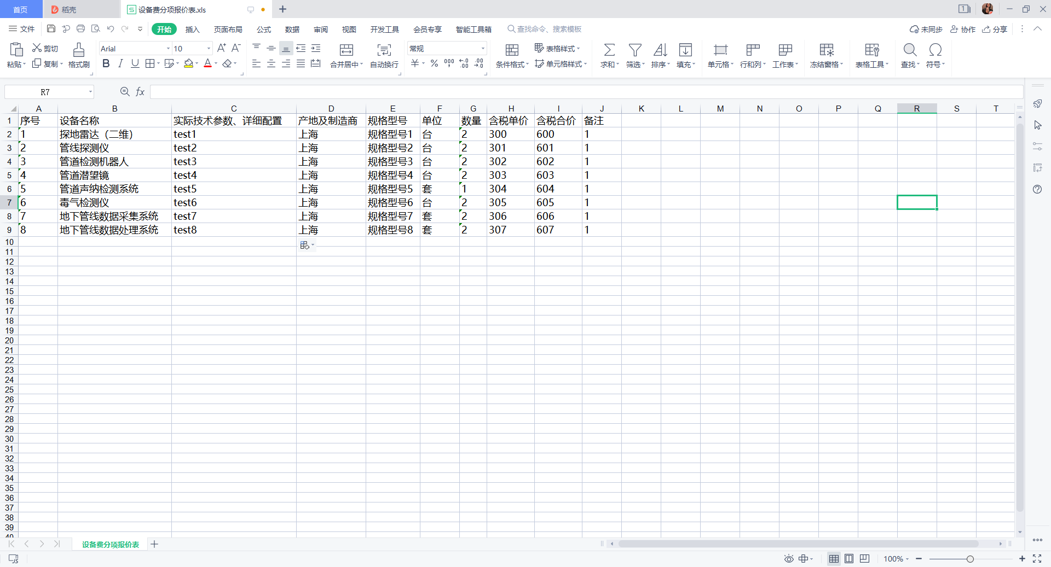
（图3.2.1.2-4）
本地维护后可导入至系统，内容将自动匹配，如图（图3.2.1.2-5）所示
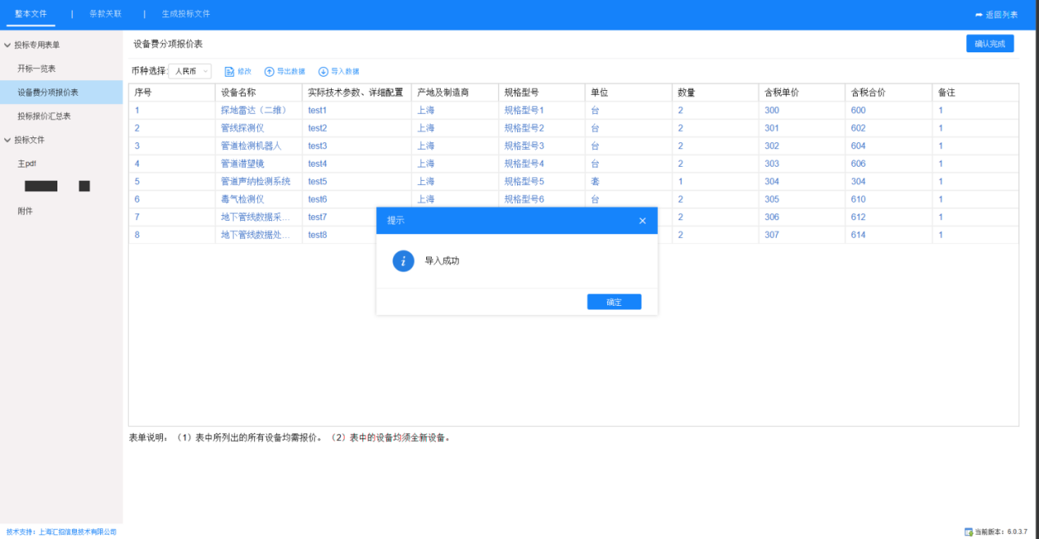
（图3.2.1.2-5）
      - 投标文件
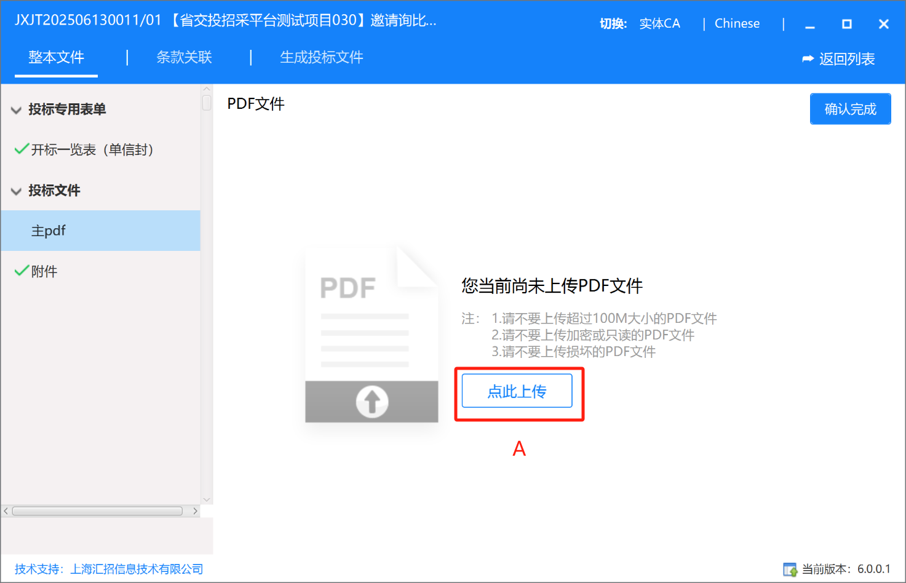
（图3.2.1.3-1）
操作说明：
A：点击【点此上传】后，进入PDF文件上传弹窗，支持上传投标相关的PDF文件
（图3.2.1.3-2）
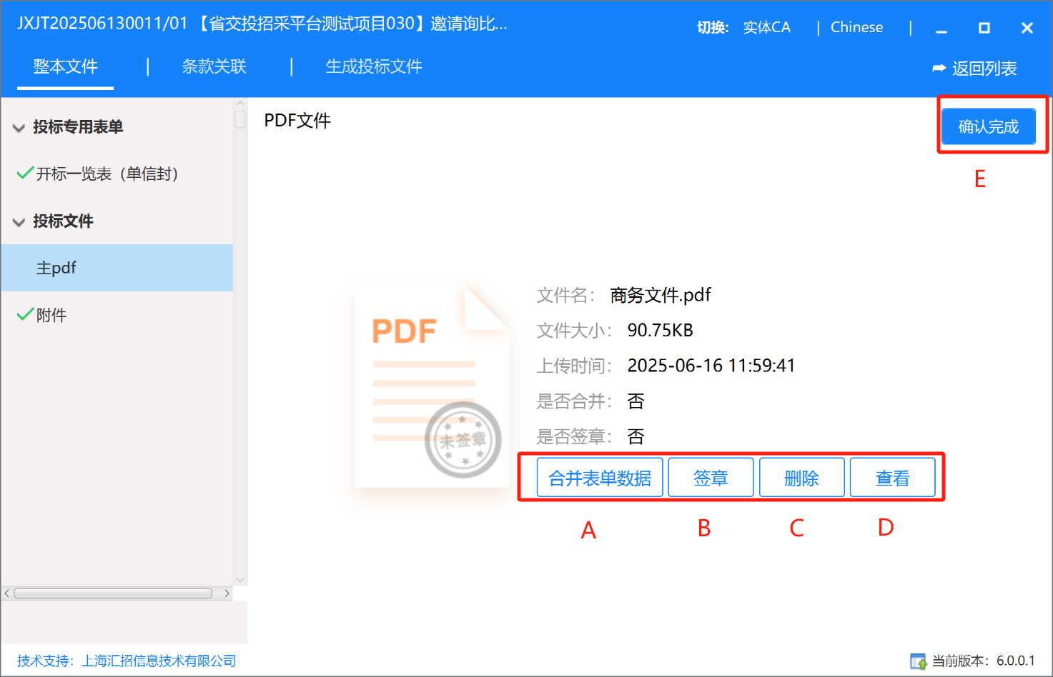
（图3.2.1.3-3）
操作说明：
A：点击【合并表单数据】后，客户端自动将开标一览表合并到所上传投标文件的尾页
B：点击【签章】后，客户端跳转到PDF签章页面，如图（图3.2.1.2-4）所示
C：点击【删除】后，删除所上传的PDF文件
D：点击【查看】后，跳转到PDF查看页面
E：点击【完成确认】按钮后，弹出CA 密码输入框
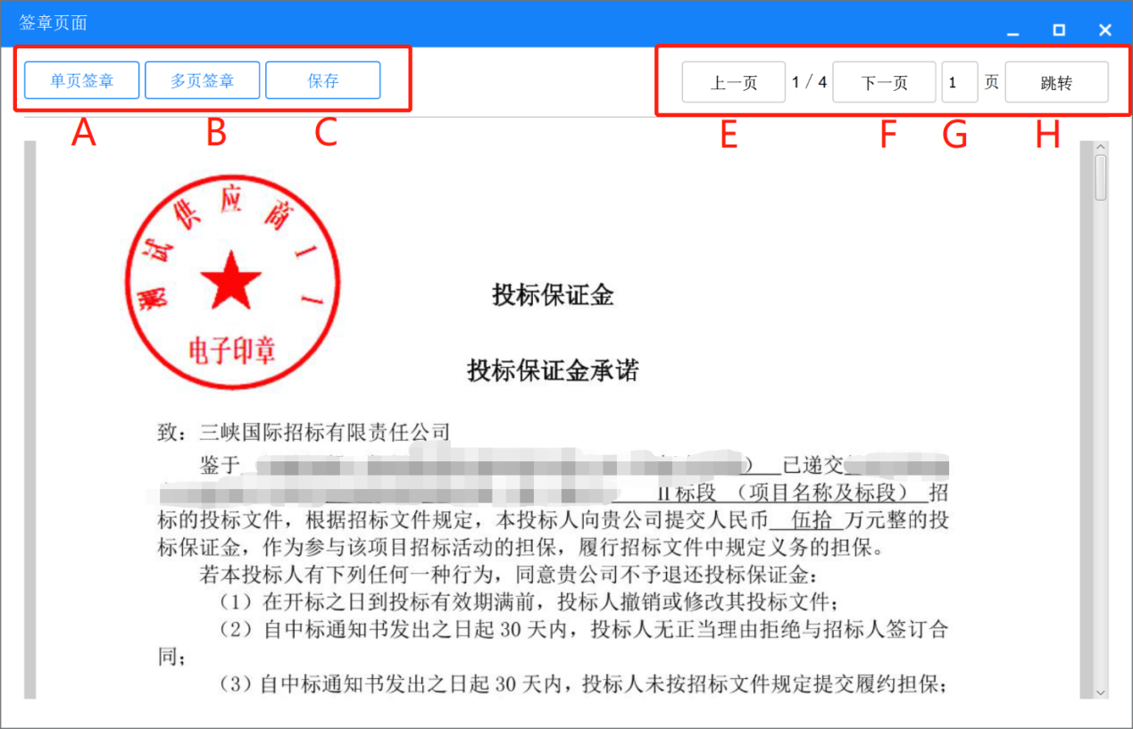
（图3.2.1.3-4）
操作说明：
A：点击【单页签章】后，弹出CA 密码输入框，如图（图3.2.1.1-2）所示，输入正确CA密码后，鼠标变成印章样式，支持鼠标定位签章
B：点击【多页签章】后，弹出CA 密码输入框，如图（图3.2.1.1-2）所示，输入正确CA密码后，鼠标变成印章样式，支持鼠标定位签章
C：点击【上一页】后，跳转到上一页
D：点击【下一页】后，跳转到下一页
E：支持输入页数
F：支持根据E中所输入的页数跳转到对应的页数
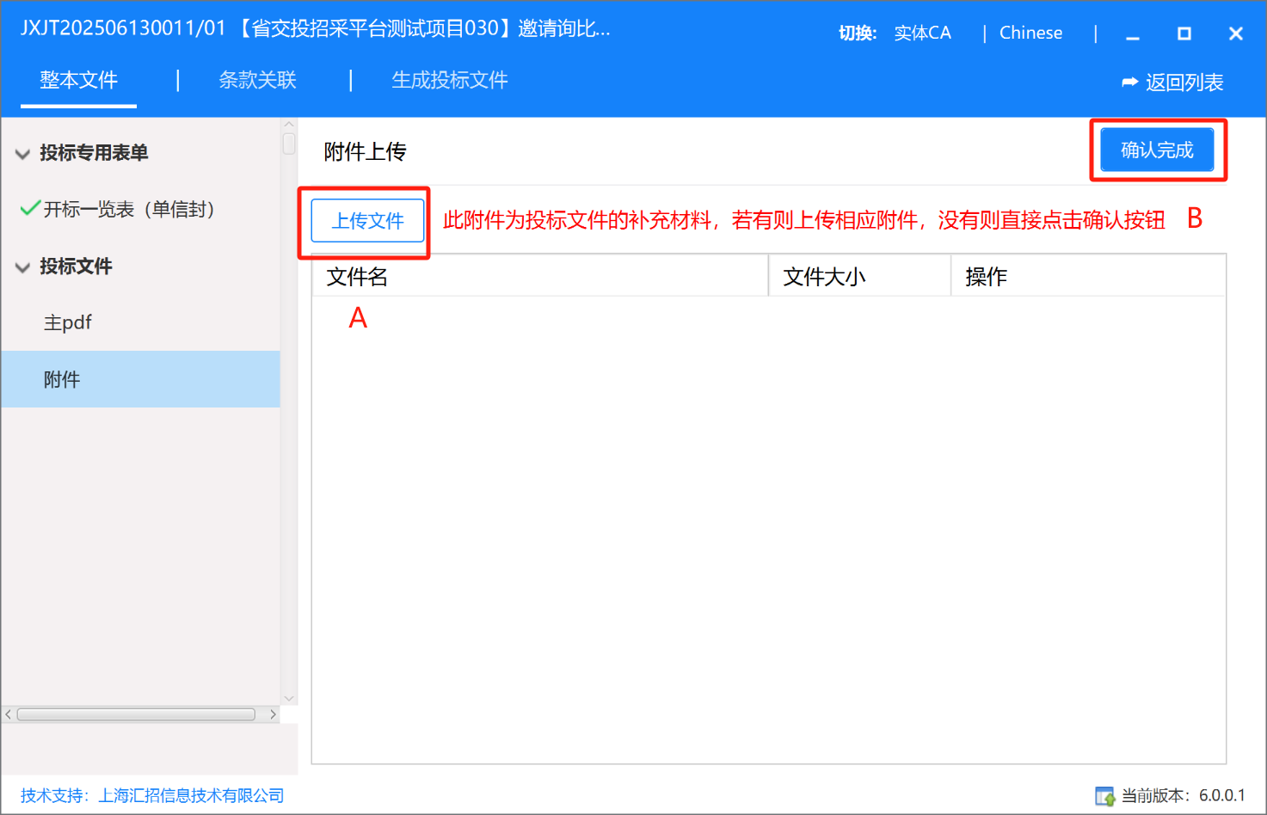
（图3.2.1.3-5）
操作说明：
A：点击【上传文件】后，进入投标文件附件上传的弹窗，如图（图3.2.1.3-6）所示
B：点击【完成确认】按钮后，弹出CA 密码输入框，如图（图3.2.1.1-2）所示
（图3.2.1.3-6）
      - 关联条款
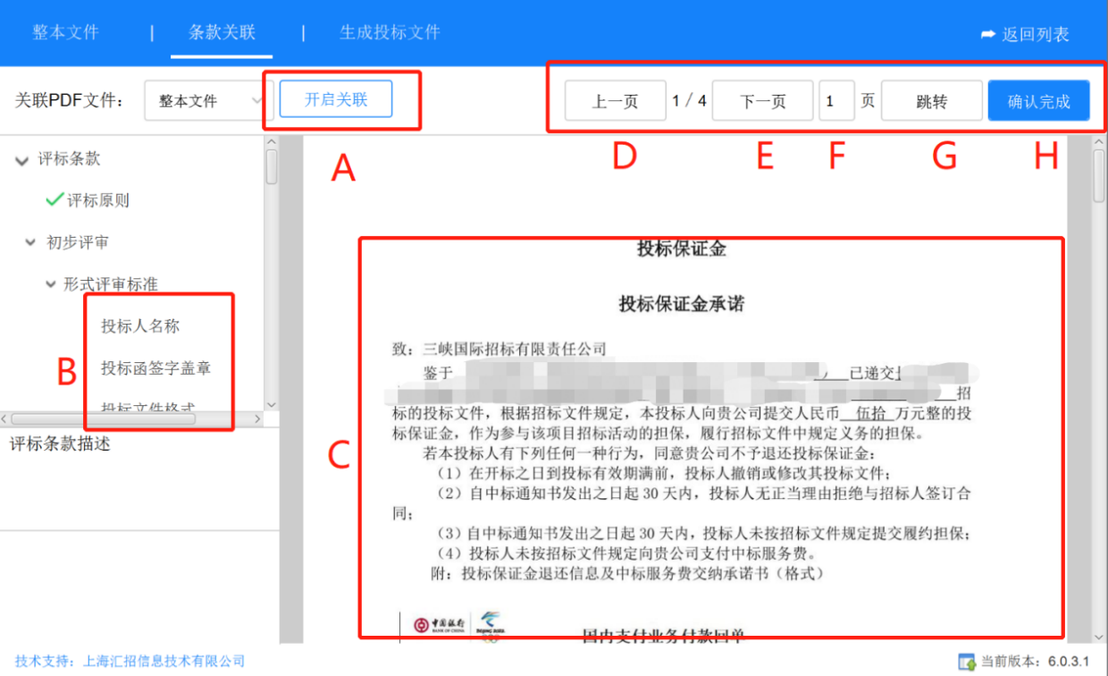
（图3.2.1.4-1）
操作说明：
A：点击【开启关联】后，进入到条款关联模式
B：点击左侧的条款明细
C：点击右侧PDF的对应页面，完成一条或多条条款的关联
D：点击【上一页】后，跳转到上一页
E：点击【下一页】后，跳转到下一页
F：支持输入页数
F：支持根据E中所输入的页数跳转到对应的页数
H：点击【完成确认】按钮后，弹出CA 密码输入框，如图（图3.2.1.4-2）所示
      - 生成投标文件
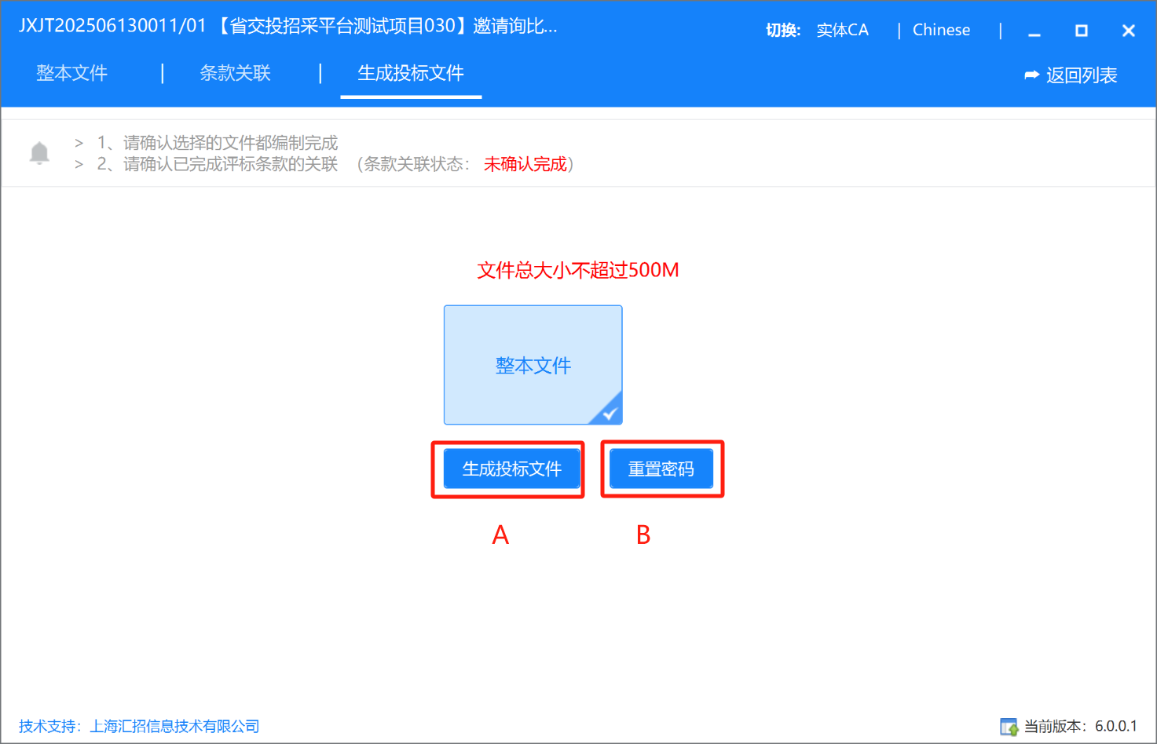
（图3.2.1.5-1）
操作说明：
A：首次点击【生成投标文件】按钮，弹出密码输入框，如图（图3.2.1.5-2）所示，支持初次设置投标文件的密码串；再次点击【生成投标文件】按钮，弹出CA 密码输入框，如图（图3.2.1.5-3）所示
B：点击【重置密码】按钮，弹出密码输入框，如图生成（图3.2.1.5-2）所示，支持重置投标文件的密码串
（图3.2.1.5-2）
（图3.2.1.5-3）

创建资格申请文件
  - 资格申请文件
    - 资格申请文件编制
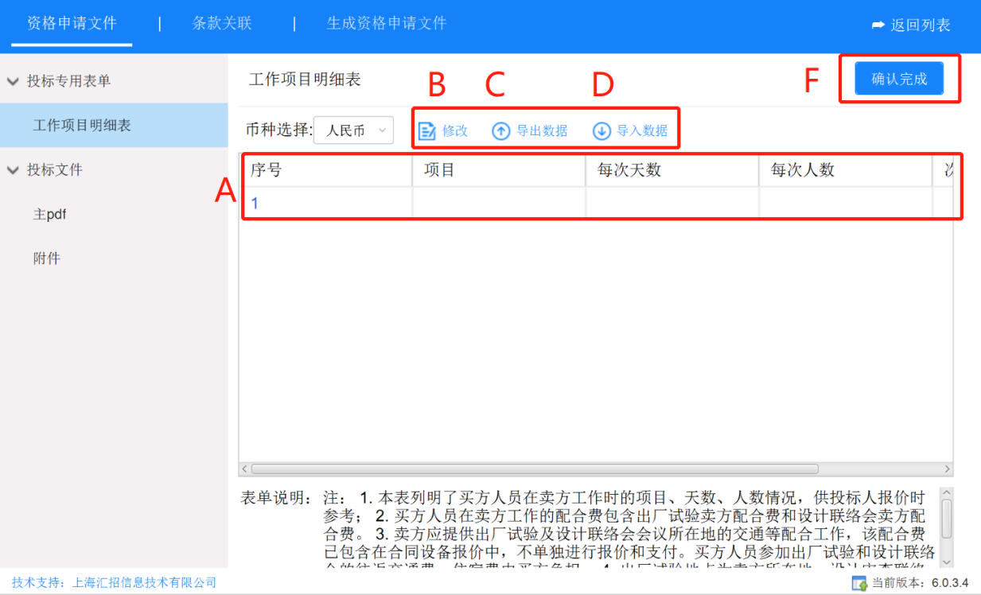
（图4.1.1-1）
操作说明：
A：编制工作项目明细表，输入框支持文本、数字、拉下框、金额等多种类型输入，双击列表中条目后，会弹出对应条目的工作项目明细表修改页面，如图（图4.1.1-2）所示
B：点击列表中条目，然后点击【修改】按钮后，弹出对应条目的工作项目明细表修改页面，如图（图4.1.1-2）所示
C：点击【导出数据】按钮后，弹出文件保存弹窗，如图（图4.1.1-3）所示
D：点击【导入数据】按钮后，弹出文件上传弹窗，如图（图4.1.1-3）所示
E：点击【完成确认】按钮后，弹出CA 密码输入框，如图（图4.1.1-4）所示
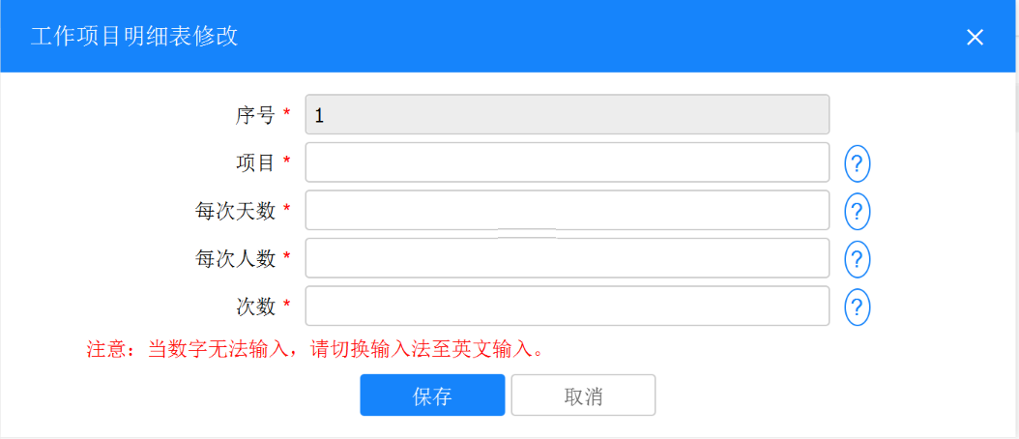
（图4.1.1-2）
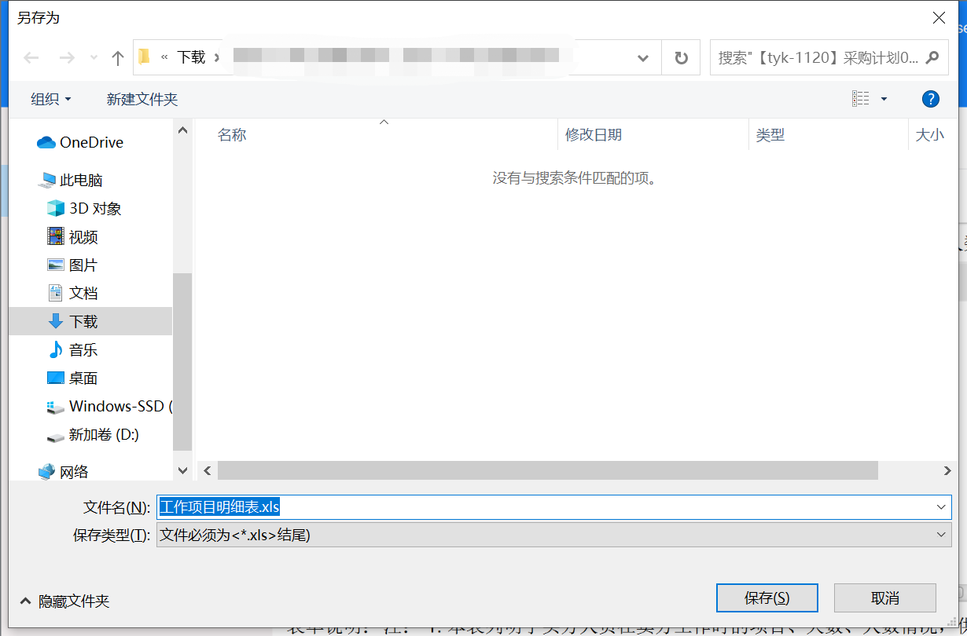
（图4.1.1-3）
（图4.1.1-4）
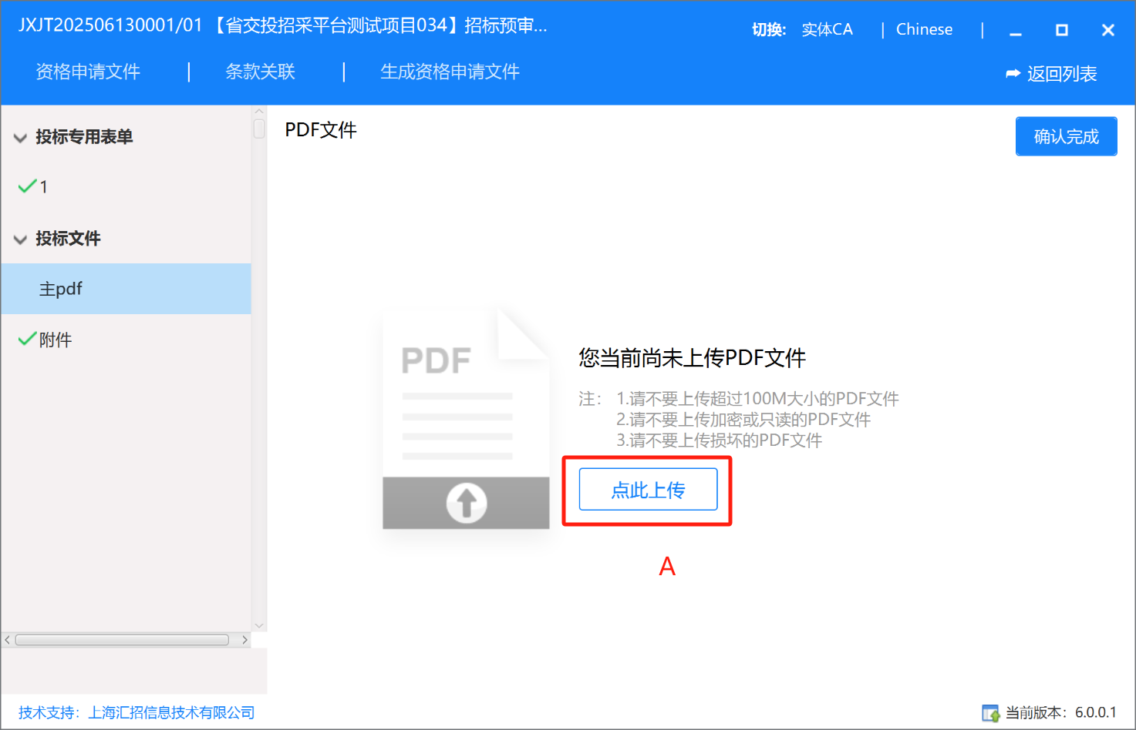
（图4.1.1-5）
操作说明：
A：点击【点此上传】后，进入PDF文件上传弹窗，支持上传投标相关的PDF文件
（图4.1.1-6）
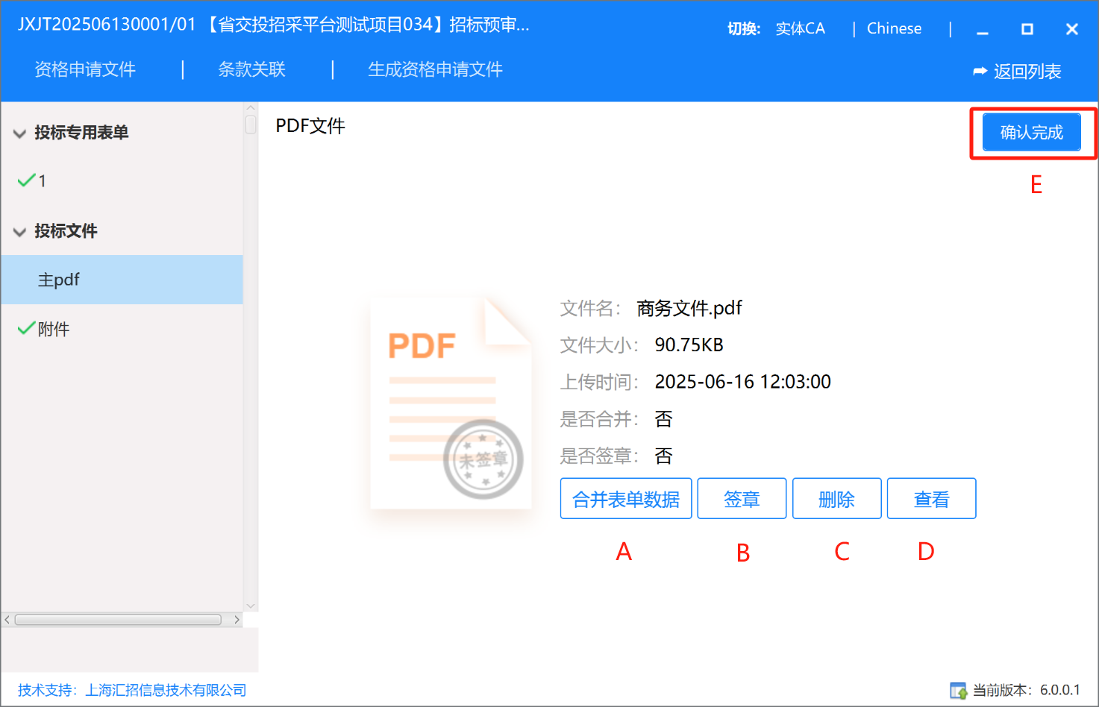
（图4.1.1-7）
操作说明：
A：点击【合并表单数据】后，客户端自动将开标一览表合并到所上传投标文件的尾页
B：点击【签章】后，客户端跳转到PDF签章页面，如图（图4.1.1-8）所示
C：点击【删除】后，删除所上传的PDF文件
D：点击【查看】后，跳转到PDF查看页面
E：点击【完成确认】按钮后，弹出CA 密码输入框，如图（图4.1.1-4）所示
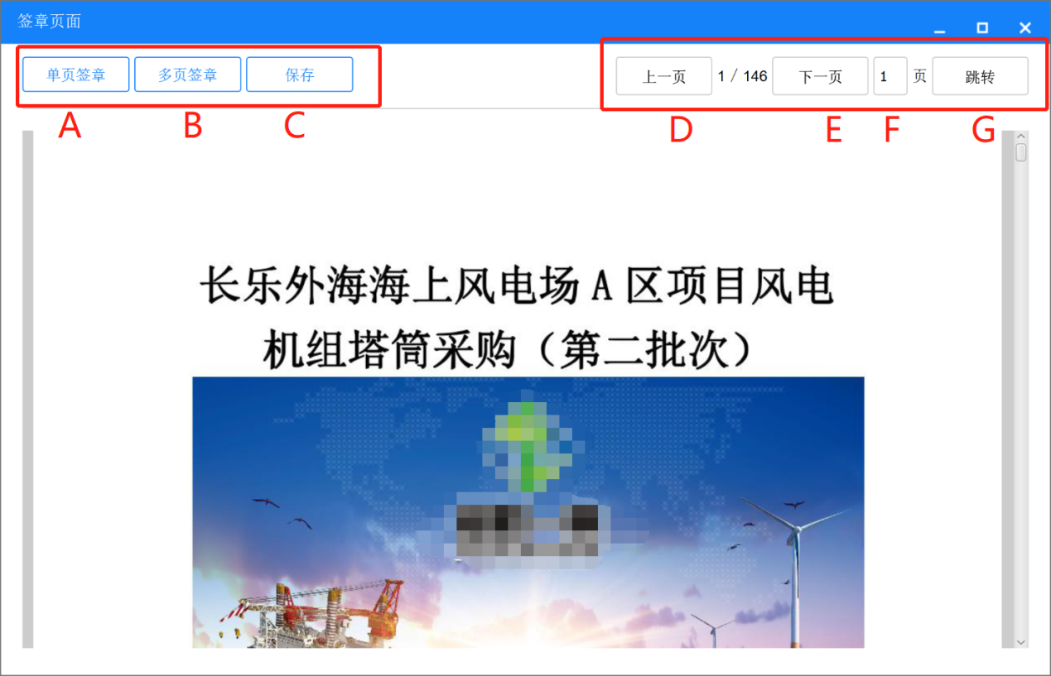
（图4.1.1-8）
操作说明：
A：点击【单页签章】后，弹出CA 密码输入框，如图（图4.1.1-4）所示，输入正确CA密码后，鼠标变成印章样式，支持鼠标定位签章
B：点击【多页签章】后，弹出CA 密码输入框，如图（图4.1.1-4）所示，输入正确CA密码后，鼠标变成印章样式，支持鼠标定位签章
C：点击【上一页】后，跳转到上一页
D：点击【下一页】后，跳转到下一页
E：支持输入页数
F：支持根据E中所输入的页数跳转到对应的页数
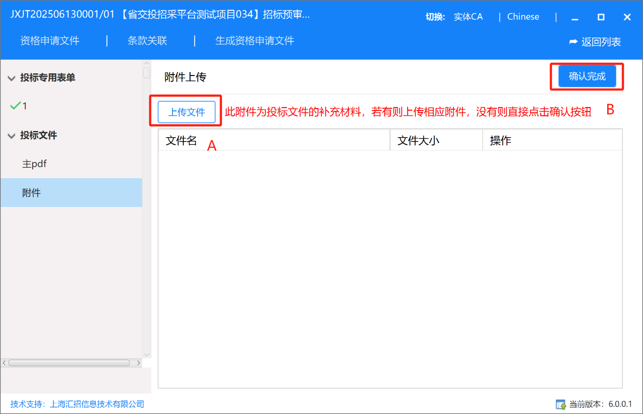
（图4.1.1-9）
操作说明：
A：点击【上传文件】后，进入到投标文件附件上传的弹窗，如图（图4.1.1-10）所示
B：点击【完成确认】按钮后，弹出CA 密码输入框，如图（图4.1.1-4）所示
（图4.1.1-10）
    - 关联条款
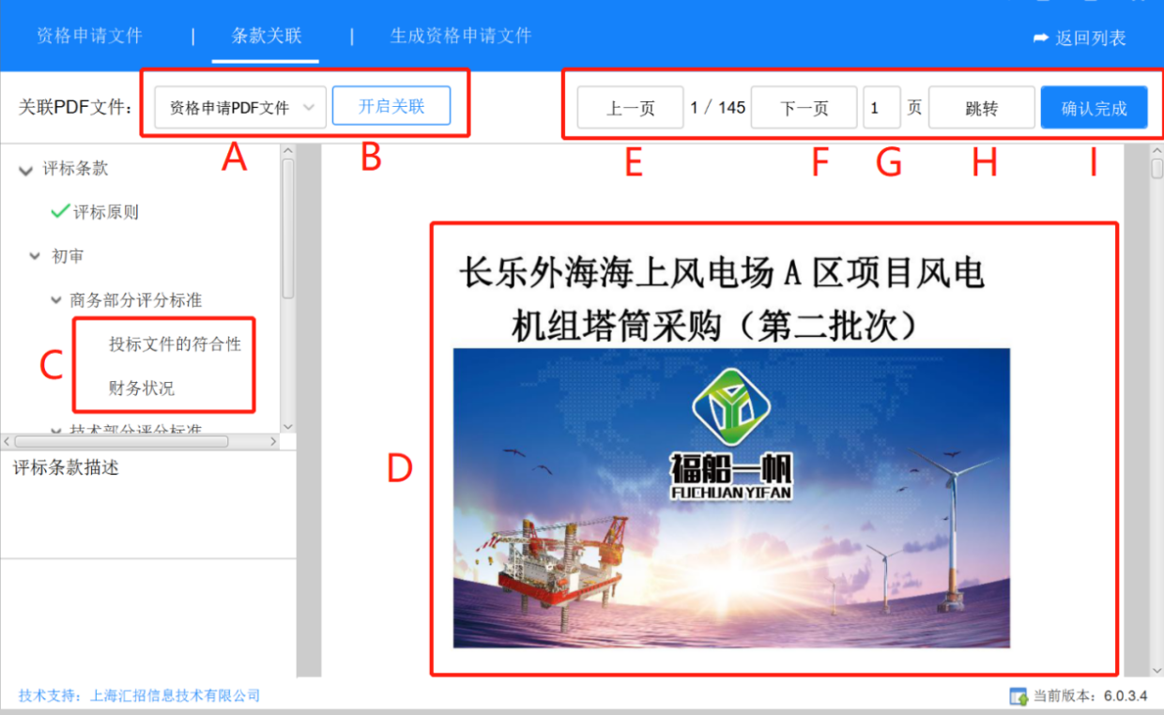
（图4.1.2-1）
操作说明：
A：点击【开启关联】后，进入到条款关联模式
B：点击左侧的条款明细
C：点击右侧PDF的对应页面，完成一条或多条条款的关联
D：点击【上一页】后，跳转到上一页
E：点击【下一页】后，跳转到下一页
F：支持输入页数
F：支持根据E中所输入的页数跳转到对应的页数
H：点击【完成确认】按钮后，弹出CA 密码输入框，如图（图4.1.2-2）所示
（图4.1.2-2）
    - 生成资格申请文件
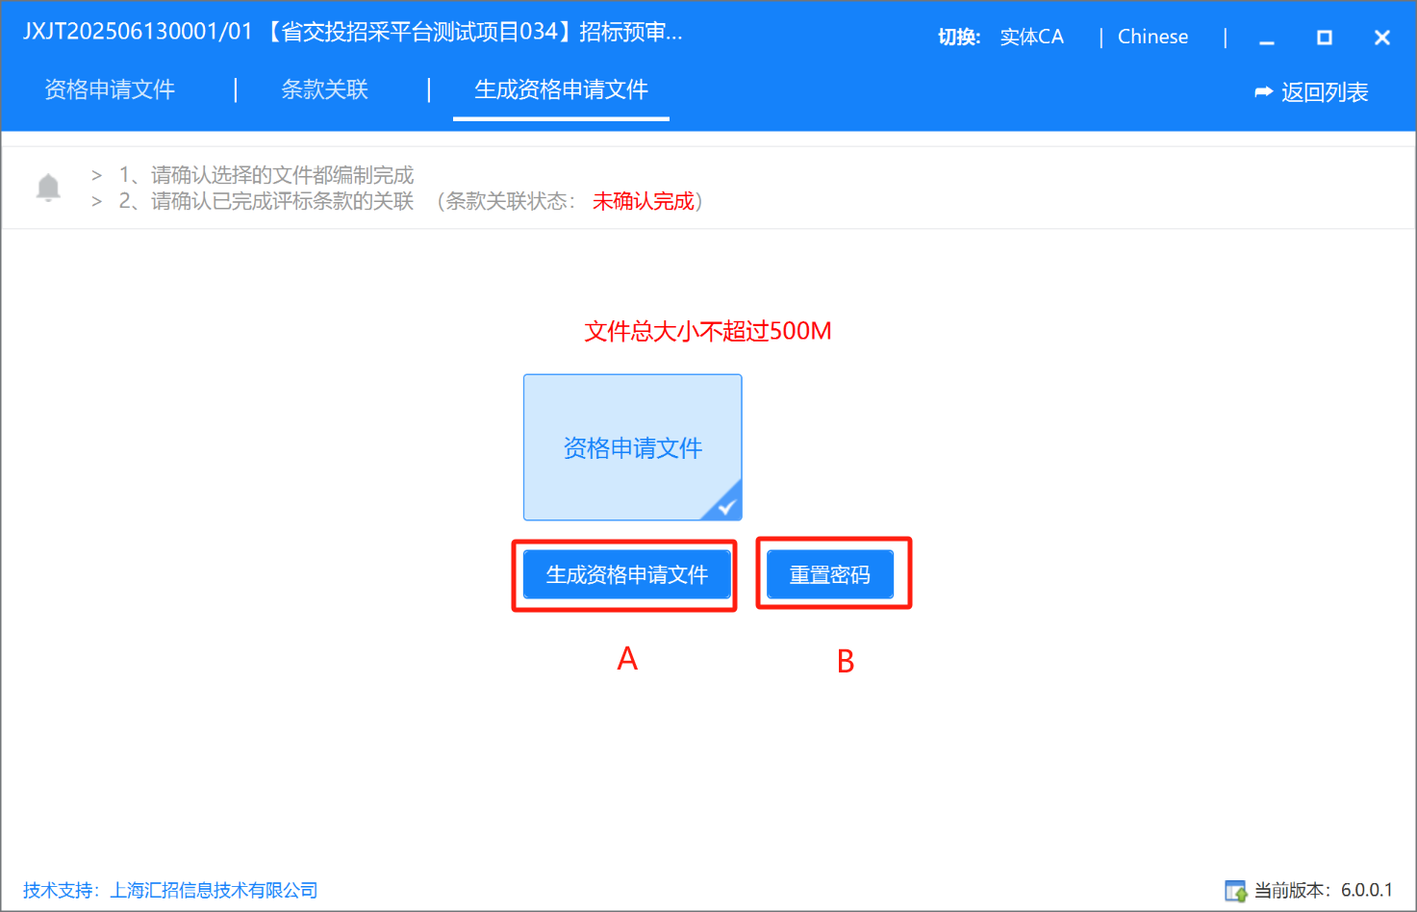
（图4.1.3-1）
操作说明：
A：首次点击【生成资格申请文件】按钮，弹出密码输入框，如图（图4.1.3-2）所示，支持初次设置投标文件的密码串；再次点击【生成资格申请文件】按钮，弹出CA 密码输入框，如图（图4.1.3-3）所示
B：点击【重置密码】按钮，弹出密码输入框，如图（图4.1.3-2）所示，支持重置投标文件的密码串
（图4.1.3-2）
（图4.1.3-3）

重新生成密码
  - 重新生成密码
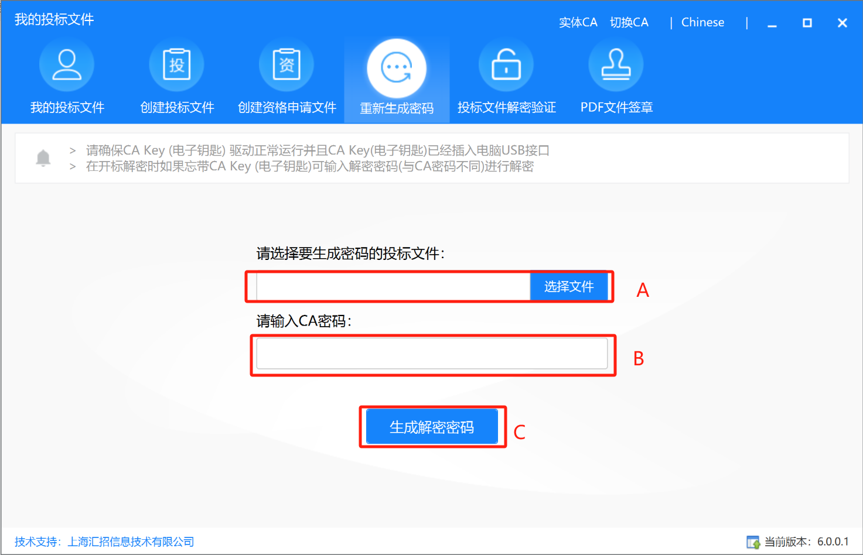
（图5.1-1）
操作说明：
A：点击【选择文件】按钮后，弹出投标文件上传窗口，支持上传投标文件数据包
B： 支持输入CA密码
C：点击【生成解密密码】按钮后，弹出文件密码生成弹窗，支持选择文件生成路径

投标文件解密验证
  - CA解密
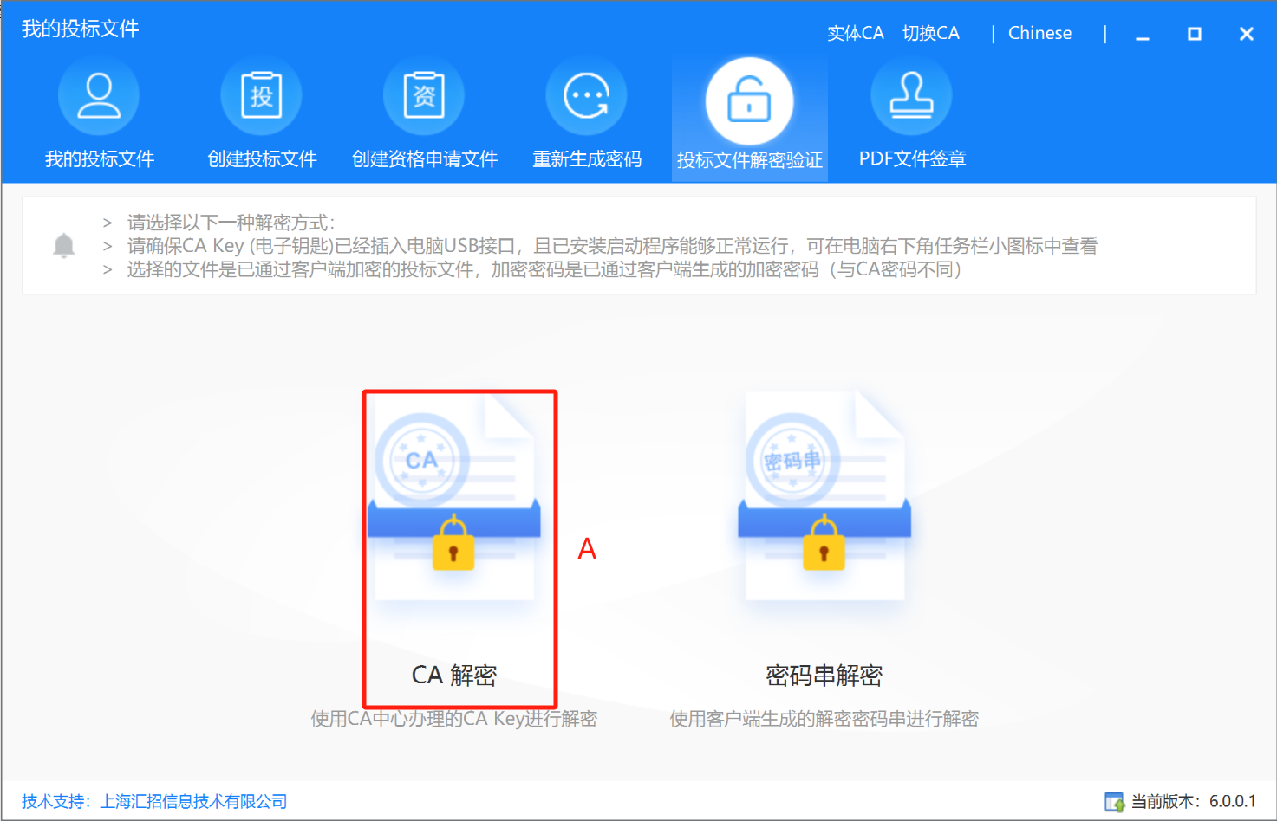
（图6.1-1）
操作说明：
A：点击【CA解密】后，进入CA解密界面 ，如图（图6.1-2）所示
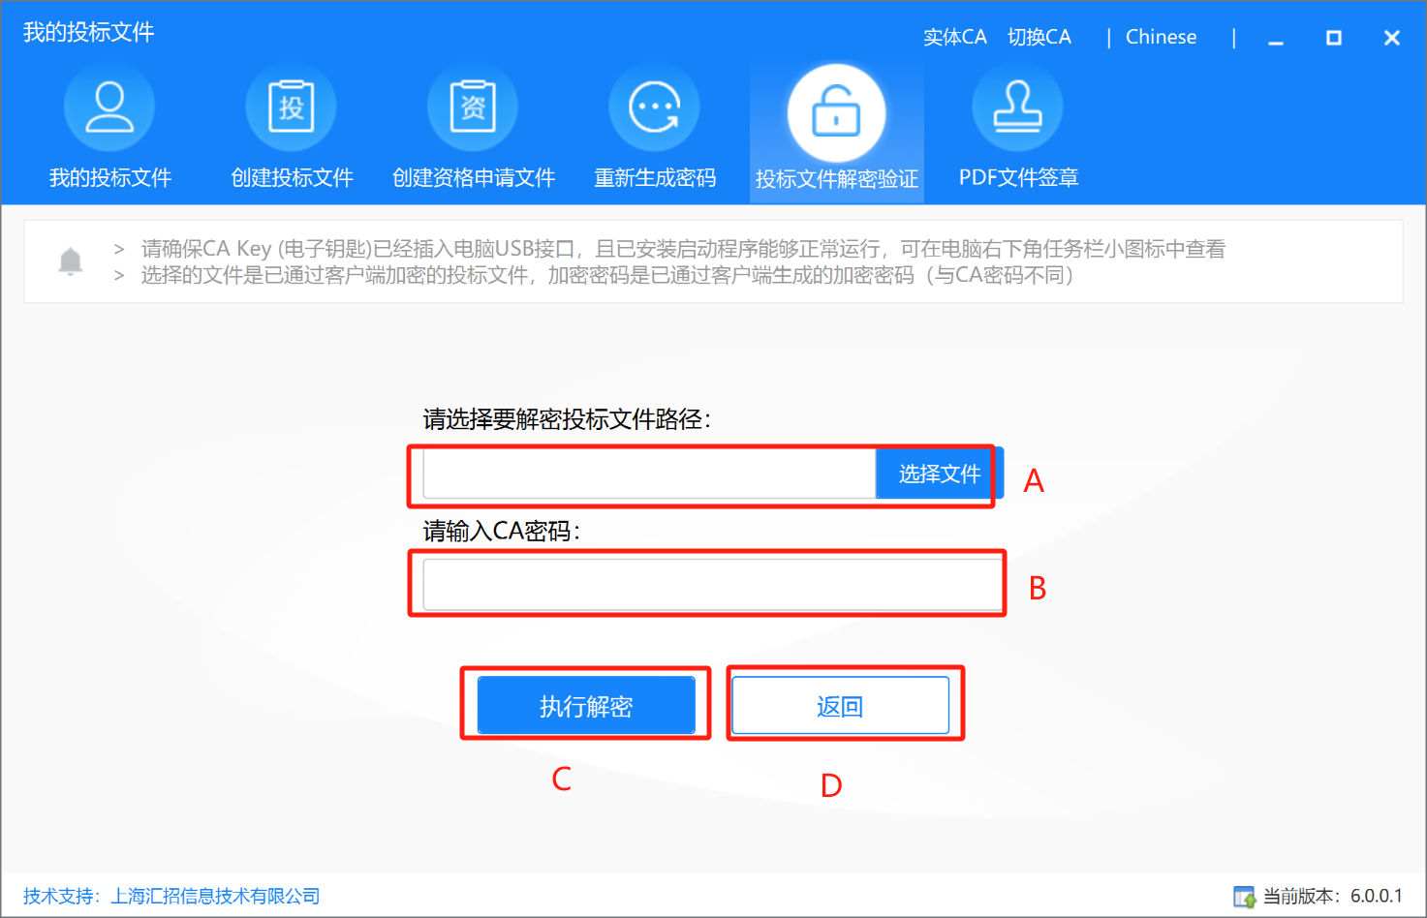
（图6.1-2）
A：点击【选择文件】按钮后，弹出投标文件上传窗口，支持上传投标文件数据包
B： 支持输入CA密码
C：点击【执行解密】按钮后， 弹出解密文件生成弹窗，支持选择文件解密生成位置
D：点击【返回】按钮后，返回客户端上一层级
  - 密码串解密
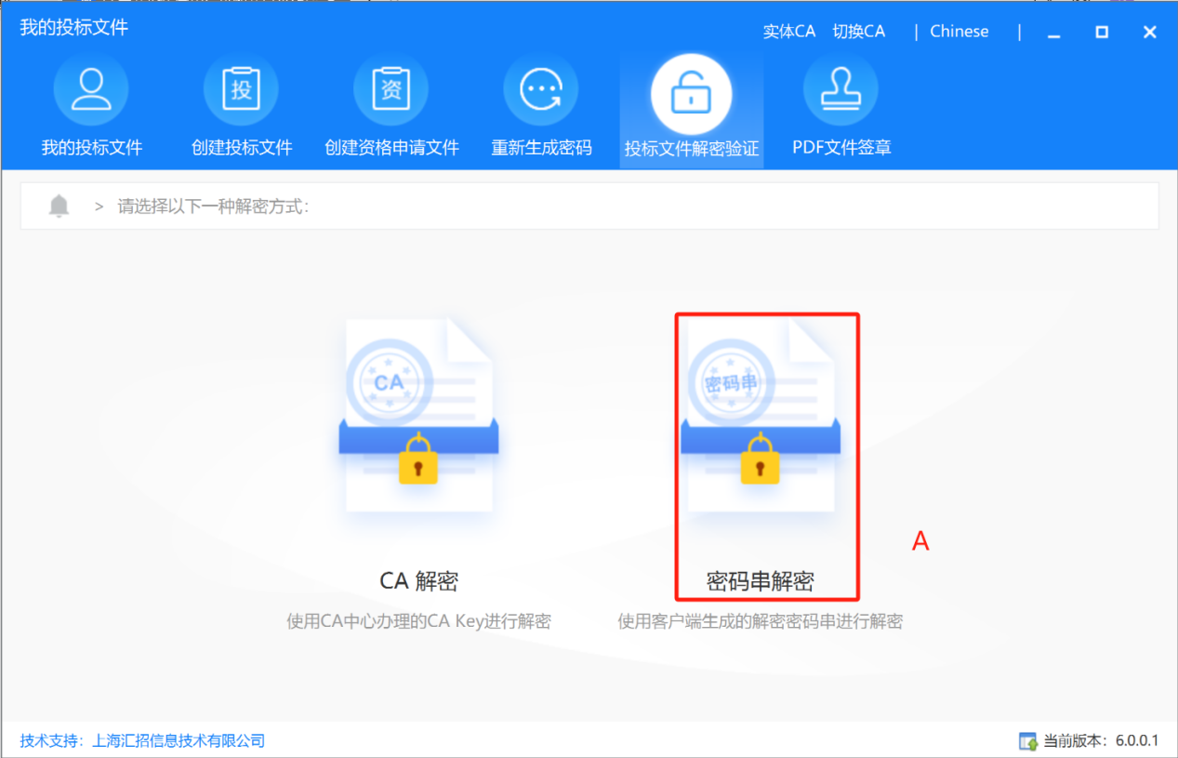
（图6.2-1）
操作说明：
A：点击【密码串解密】后，进入密码串解密界面 ，如图（图6.1-2）所示
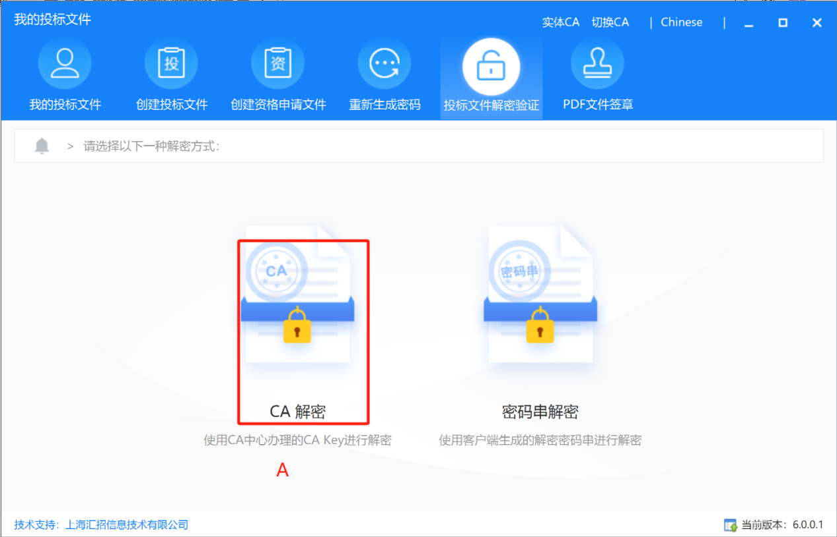
（图6.1-2）
操作说明：
A：点击【选择文件】按钮后，弹出投标文件上传窗口，支持上传投标文件数据包
B： 支持输入数据包密码
C：点击【执行解密】按钮后， 弹出解密文件生成弹窗，支持选择文件解密生成位置
D：点击【返回】按钮后，返回客户端上一层级

PDF文件签章
  - PDF文件签章
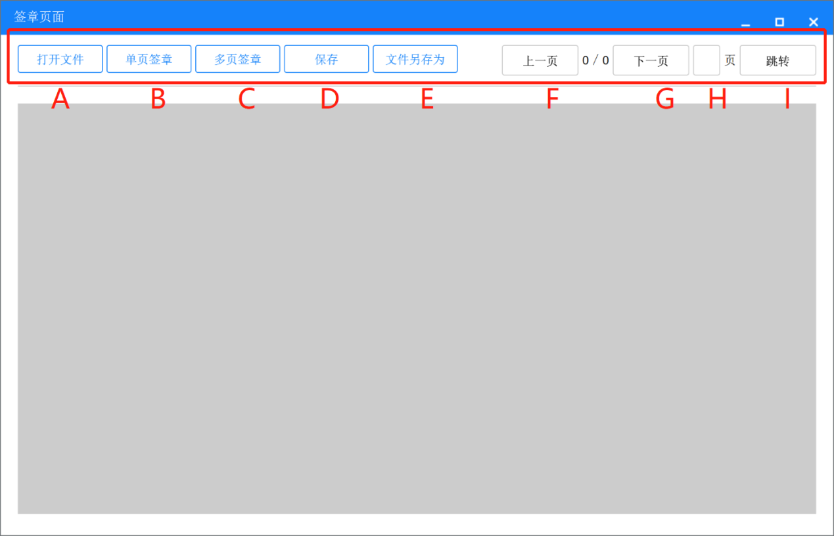
（图7.1-1）
操作说明：
A：点击【打开文件】按钮后，弹出文件选择弹窗，如图（图7.1-2）所示
B：点击【单页签章】后，弹出CA 密码输入框，如图（图7.1-3）所示，输入正确CA密码后，鼠标变成印章样式，支持鼠标定位签章
C：点击【多页签章】后，弹出CA 密码输入框，如图（图7.1-3）所示，输入正确CA密码后，鼠标变成印章样式，支持鼠标定位签章
D：点击【保存】按钮后，保存客户端中的签章数据
E：点击【另存为】按钮后，将客户端中的文件导出到电脑中
F: 点击【上一页】后，跳转到上一页
G：点击【下一页】后，跳转到下一页
H：支持输入页码
I：支持根据H中输入的页码，跳转到相应的页面
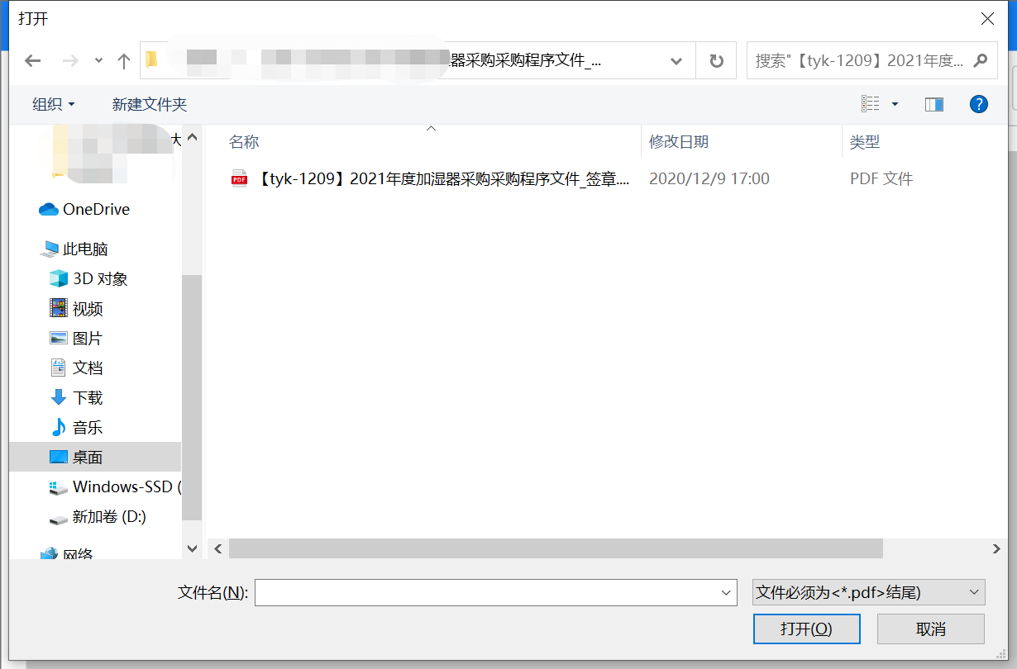
（图7.1-2）
（图7.1-3）

